Kế hoạch bài dạy môn Tiếng Việt lớp 1 tuần 10
CHỦ ĐỀ 10: CHỦ NHẬT
BÀI 1: AT ĂT ÂT (tiết 1-2, sách học sinh, trang 100-101)
I. YÊU CẦU CẦN ĐẠT:
- Trao đổi với bạn về sự vật, hoạt động được tên chủ đề gợi ra, sử dụng được một số từ khoá sẽ xuất hiện trong các bài học thuộc chủ đề Ngày chủ nhật (chủ nhật, nặn đất sét, nhặt rau, ca hát, con lật đật,…). Quan sát tranh khởi động, trao đổi về các sự vật, hoạt động, trạng thái được vẽ trong tranh có tên gọi chứa vần at, ăt, ât(ca hát, cắt giấy, cất đồ, quạt điện,…).
- Nhận diện sự tương hợp giữa âm và chữ của vần at, ăt, ât. Đánh vần và ghép tiếng chứa vần có bán âm cuối “t”; hiểu nghĩa của các từ đó.Viết được các vần at, ăt, âtvà các tiếng, từ ngữ có các vần at, ăt, ât.Đánh vần, đọc trơn, hiểu nghĩa các từ mở rộng; đọc được đoạn ứng dụng và hiểu nghĩa của đoạn ứng dụng mức độ đơn giản.Nói được câu có từ ngữ chứa tiếng có vần được học có nội dung liên quan với nội dung bài học;cùng bạn hát, đọc thơ, múa bài có từ ngữ chứa tiếng có vần được học qua các hoạt động mở rộng.
- Năng lực: Hình thành năng lực hợp tác qua việc thực hiện các hoạt động nhóm; năng lực tự học, tự giải quyết vấn đề; năng lực sáng tạo qua hoạt động đọc, viết.
- Phẩm chất: Rèn luyện phẩm chất chăm chỉ qua hoạt động tập viết; rèn luyện phẩm chất trung thực qua việc thực hiện các nội dung kiểm tra, đánh giá.
II. ĐỒ DÙNG DẠY HỌC:
1. Giáo viên: Thẻ từ các vần at, ăt, ât; một số tranh ảnh minh hoạ kèm theo thẻ từ (ca hát, cắt giấy, bật ti vi,…); bản nhạc bài hát “Đi học” (thơ Minh Chính); tranh chủ đề.
2. Học sinh: Sách học sinh, vở Tập viết, viết chì, bảng con, …
III. CÁC HOẠT ĐỘNG DẠY HỌC CHỦ YẾU:
TIẾT 1
Hoạt động của giáo viên | Hoạt động của học sinh
1. Khởi động :  * Mục tiêu: Học sinh Trao đổi với bạn về sự vật, hoạt động được tên chủ đề gợi ra, sử dụng được một số từ khoá sẽ xuất hiện trong các bài học thuộc chủ đề Ngày chủ nhật. Quan sát tranh khởi động, trao đổi về các sự vật, hoạt động, trạng thái được vẽ trong tranh có tên gọi chứa vần at, ăt, ât.  * Phương pháp, hình thức tổ chức: Đàm thoại, trực quan, vấn đáp; thảo luận nhóm đôi.  * Cách tiến hành:  - Giáo viên tổ chức trò chơi “Ai nhanh – Ai đúng”. Quản trò yêu cầu các bạn học sinh đọc câu, đoạn/ viết từ ngữ/ nói câu có tiếng chứa ac, âc, ăc, oc, ôc, uc, ưc; trả lời một vài câu hỏi về nội dung của các bài đọc thuộc chủ đề Vui học.  - Giáo viên hướng dẫn học sinh mở sách, tìm đúng trang của bài học. | 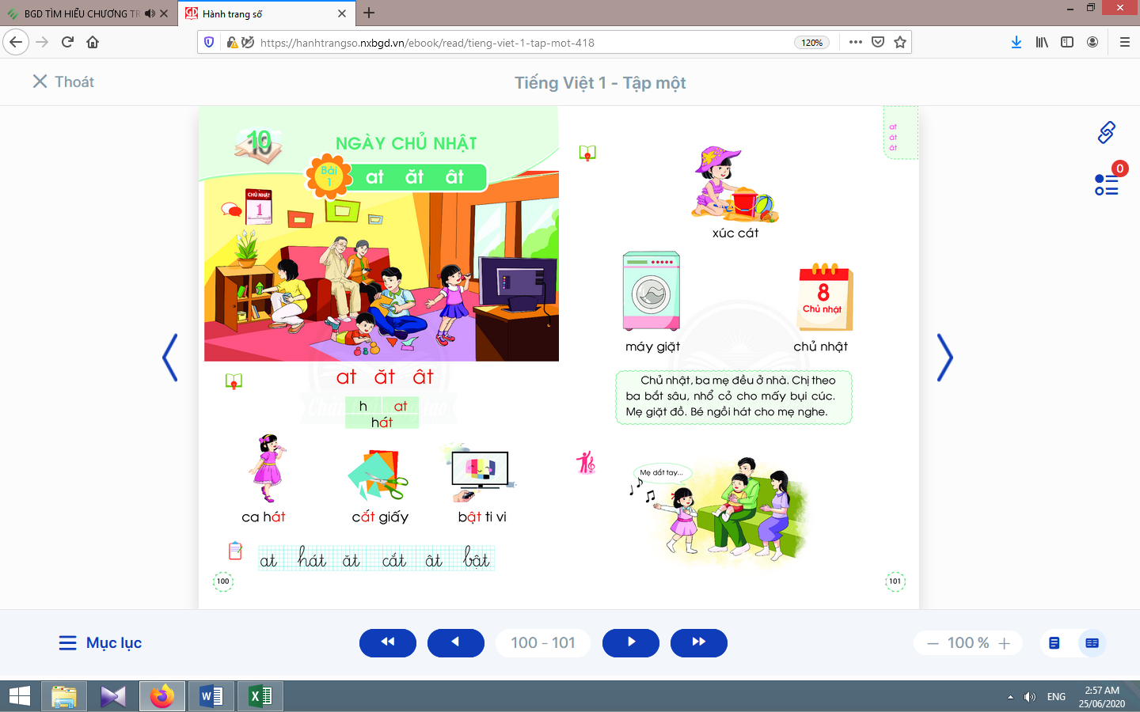  - Học sinh mở sách học sinh trang 100.
- Giáo viên giới thiệu tên chủ đề và chữ ghi tên chủ đề, yêu cầu học sinh nhận diện và đọc chữ mà học sinh đã học.  - Giáo viên yêu cầu học sinh trao đổi với bạn về sự vật, hoạt động được tên chủ đề và tranh chủ đề gợi ra.  - Giáo viên yêu cầu học sinh nêu một số từ khoá sẽ xuất hiện trong các bài học thuộc chủ đề Ngày chủ nhật.  - Giáo viên yêu cầu học sinh quan sát tranh khởi động, nói về những sự vật có trong tranh liên quan đến at, ăt, ât.  - Giáo viên yêu cầu học sinh quan sát tranh khởi động, nói từ ngữ có tiếng chứa vần at, ăt, ât.  - Giáo viên yêu cầu học sinh tìm điểm giống nhau giữa các tiếng đã tìm được (có chứa at, ăt, ât).  - Giáo viên giới thiệu bài mới và viết bảng.  - Giáo viên nêu mục tiêu của bài học. | - Học sinh nghe giáo viên giới thiệu tên chủ đề và quan sát chữ ghi tên chủ đề.  - Học sinh trao đổi với bạn về sự vật, hoạt động được tên chủ đề và tranh chủ đề gợi ra.  - Học sinh nêu được một số từ khoá sẽ xuất hiện trong các bài học thuộc chủ đề như:chủ nhật, lật đật, đất sét, giặt đồ, tết tóc,…  - Học sinh quan sát và nói: hát, cắt giấy, con mắt, gương mặt, cất đồ, con lật đật.  - Học sinh nêu các tiếng tìm được: hát, cắt, mắt, mặt, cất, lật, đật.  - Học sinh tìm điểm giống nhau giữa các tiếng đã tìm được có chứa at, ăt, ât. Từ đó, học sinh phát hiện ra at, ăt, ât.  - Học sinh lắng nghe giáo viên giới thiệu bài, mục tiêu và quan sát chữ ghi tên bài.
2.Khám phá:
* Mục tiêu: Học sinh nhận diện sự tương hợp giữa âm và chữ của vần at, ăt, ât. Đánh vần và ghép tiếng chứa vần có bán âm cuối “t”; hiểu nghĩa của các từ đó. Viết được các vần at, ăt, âtvà các tiếng, từ ngữ có các vần at, ăt, ât.
* Phương pháp, hình thức tổ chức: Đàm thoại, trực quan, vấn đáp; thảo luận nhóm.
* Cách tiến hành:
a. Nhận diện vần mới:  a.1. Nhận diện vầnat:  - Giáo viên gắn thẻ chữ at lên bảng, yêu cầu học sinh quan sát và phân tích vần at.  - Giáo viên hướng dẫn học sinh đọc chữ at.  a.2.Nhận diện vầnăt, ât:  Tiến hành tương tự như nhận diện vần at.  a.3.Tìm điểm giống nhau giữa các vần at, ăt, ât:  - Giáo viên yêu cầu học sinh so sánh các vần at, ăt, ât.  b. Nhận diện và đánh vần mô hình tiếng:  - Giáo viên hướng dẫn học sinh quan sát mô hình đánh vần tiếng có vần kết thúc bằng “t”.  - Giáo viên hướng dẫn học sinh phân tích tiếng đại diện hát.  - Giáo viên hướng dẫn học sinh đánh vần tiếng theo mô hình.  - Giáo viên yêu cầu học sinh đánh vần tiếng khác.  c. Đánh vần tiếng khóa, đọc trơn từ khóa:  c.1. Đánh vần và đọc trơn từ khóa ca hát:  - Giáo viên hướng dẫn học sinh quan sát tranh từ ca hát.  - Giáo viên hướng dẫn học sinh đánh vần tiếng khóa hát.  - Giáo viên hướng dẫn học sinh đọc trơn từ khóa ca hát.  c.2. Đánh vần và đọc trơn từ khóa cắt giấy, bật ti vi:  Tiến hành tương tự như từ khóa ca hát. | - Học sinh quan sát chữ atin thường, in hoa, phân tích vần at(âm ađứng trước, âm tđứng sau).  - Học sinh đọc chữ at: a-tờ-at.  - Học sinh nêu điểm giống nhau giữa các vần at, ăt, ât(đều có âm -tđứng cuối vần).  - Học sinh quan sát mô hình đánh vần tiếng có vần kết thúc bằng “t”.  - Học sinh phân tích tiếng hát: gồm âm h, vần atvà thanh sắc.  - Học sinhđánh vần tiếng theo mô hình: hờ-at-hat-sắc-hát.  - Học sinhđánh vần thêm tiếng mắt: mờ-ăt-măt-sắc-mắt; ...  - Học sinh quan sát từ ca hát, phát hiện tiếng khóa hátvần at trong tiếng khoá hát.  - Học sinh đánh vần tiếng khóa: hờ-át-hát-sắc-hát.  - Học sinh đọc trơn từ khóa: ca hát.
Nghỉ giữa tiết
d. Tập viết:  d.1. Viết vào bảng con chữ at, ca hát, ăt, cắt giấy, ât, bật:  - Viết vầnat:  Giáo viên viết và phân tích cấu tạo nét chữ của vần at. | - Học sinh quan sát cách giáo viên viết và phân tích cấu tạo nét chữ của vần at(gồm chữ avà chữ t, chữ ađứng trước, chữ tđứng sau).  - Học sinh viết chữ atvào bảng con.  - Học sinh nhận xét bài viết của mình, của bạn; sửa lỗi nếu có.
- Viết từ ca hát:  Giáo viên viết và phân tích cấu tạo của chữ hát(chữ hđứng trước, vần atđứng sau, dấu ghi thanh sắc đặt trên chữ a).  - Viết chữ ăt, cắt giấy, ât, bật:  Tương tự như viết chữ at, ca hát.  d.2. Viết vào vở tập viết:  - Giáo viên yêu cầu học sinh viết chữ at, ca hát, ăt, cắt giấy, ât, bậtvào vở Tập viết.  - Giáo viên giúp đỡ học sinh yếu. | - Học sinh quan sát cách giáo viên viết chữ ca hát.  - Học sinh viết chữ ca hátvào bảng con.  - Học sinh nhận xét bài viết của mình và bạn; sửa lỗi nếu có.  - Học sinh viết chữ at, ca hát, ăt, cắt giấy, ât, bật.  - Học sinh nhận xét bài viết của mình và bạn; sửa lỗi nếu có, tự chọn biểu tượng đánh giá phù hợp với kết quả bài của mình.
TIẾT 2
Hoạt động của giáo viên | Hoạt động của học sinh
3. Luyện tập đánh vần, đọc trơn :
* Mục tiêu: Học sinh đánh vần, đọc trơn, hiểu nghĩa các từ mở rộng; đọc được đoạn ứng dụng và hiểu nghĩa của đoạn ứng dụng mức độ đơn giản. Nói được câu có từ ngữ chứa tiếng có vần được học có nội dung liên quan với nội dung bài học.
* Phương pháp, hình thức tổ chức: Đàm thoại, trực quan, vấn đáp; thảo luận nhóm.
* Cách tiến hành:
a. Đánh vần, đọc trơn các từ mở rộng, hiểu nghĩa các từ mở rộng:
- Giáo viên treo các tranh, hướng dẫn học sinh tìm từ có tiếng chứa vần at, ăt, âttheo chiều kim đồng hồ.  - Giáo viên hướng dẫn học sinh đánh vần và đọc trơn các từ mở rộng có tiếng chứa vần at, ăt, ât.  - Giáo viên hướng dẫn học sinh tìm nghĩa của các từ mở rộng.  - Giáo viên hướng dẫn học sinh nói câu có chứa từ ngữ xúc cáthoặcmáy giặt, chủ nhật.  - Giáo viên hướng dẫn học sinh tìm thêm vần ai, oi bằng việc quan sát môi trường chữ viết xung quanh.  - Giáo viên hướng dẫn học sinh nêu một số từ ngữ có tiếng chứa vần at, ăt, ât. | - Học sinh quan sát tranh, tìm từ có tiếng chứa vần at, ăt, ât(xúc cát, máy giặt, chủ nhật).  - Học sinh đánh vần và đọc trơn các từ: xúc cát, máy giặt, chủ nhật.  - Học sinh thảo luận, tìm nghĩa của các từ mở rộng: xúc cát, máy giặt, chủ nhật.  - Học sinh nói trong nhóm, vài học sinh nói trước lớp.  - Học sinh tìm thêm vần ai, oibằng việc quan sát môi trường chữ viết xung quanh.  - Học sinh nêu, ví dụ:cát, dắt, tất,…
b. Đọc trơn và tìm hiểu nội dung bài đọc ứng dụng:  - Giáo viên đọc mẫu bài đọc ứng dụng.  - Giáo viên hướng dẫn học sinh tìm tiếng chứa âm chữ mới học có trong bài đọc.  - Giáo viên hướng dẫn học sinh đánh vần một số từ khó và đọc thành tiếng câu ứng dụng.  - Giáo viên hướng dẫn học sinh tìm hiểu nghĩa của bài đọc ứng dụng: Kể tên hoạt động của từng người trong nhà bé đã làm vào ngày chủ nhật. Em thường làm gì vào ngày chủ nhật? | - Học sinh nghe giáo viên đọc mẫu.  - Học sinh tìm tiếng chứa âm chữ mới học có trong bài đọc.  - Học sinh đánh vần một số từ khó và đọc thành tiếng bài đọc ứng dụng.  - Học sinh hiểu được nghĩa của bài đọc ứng dụng.
Nghỉ giữa tiết

4. Hoạt động mở rộng :
* Mục tiêu: Học sinh biết cùng bạn hát, đọc thơ, múa bài có từ ngữ chứa tiếng có vần được học.
* Phương pháp, hình thức tổ chức: Đàm thoại, trực quan, vấn đáp; thảo luận nhóm, trò chơi.
* Cách tiến hành:
- Giáo viên yêu cầu học sinh đọc câu lệnh.  - Giáo viên hướng dẫn học sinh quan sát tranh, hỏi gợi mở nội dung tranh: Tranh vẽ những ai? Đang làm gì?  - Giáo viên hướng dẫn học sinh xác định yêu cầu của hoạt động mở rộng.  - Giáo viên hướng dẫn học sinh hát, đọc thơ, múa hoặc đọc bài vè Ngày chủ nhật.  - Giáo viên hướng dẫn học sinh nghe nhạc đoán tên bài hát Đi học. | - Học sinh đọc câu lệnh.  - Học sinh quan sát tranh và phát hiện được nội dung tranh.  - Học sinh xác định yêu cầu của hoạt động mở rộng: cùng bạn hát, đọc thơ, múa bài có từ ngữ chứa tiếng có vần được học.  - Học sinh hát, đọc thơ, múa hoặc đọc bài vè Ngày chủ nhật.  - Học sinh nghe nhạc đoán tên bài hát Đi học − thơ Minh Chính (trong nhóm, trước lớp)
5. Hoạt động nối tiếp :  - Giáo viên yêu cầu học sinh nhận diện lại tiếng, từ ngữ có at, ăt, ât.  Giáo viên dặn học sinh. | - Học sinh nhận diện lại tiếng, từ ngữ có at, ăt, ât; nắm lại nội dung bài ở giờ tự học.  - Học sinh chuẩn bị cho tiết học sau (et, êt, it).

Kế hoạch bài dạy môn Tiếng Việt lớp 1 tuần 10
CHỦ ĐỀ 10: NGÀY CHỦ NHẬT
BÀI 2: ET ÊT IT (tiết 3-4, sách học sinh, trang 102-103)

I. YÊU CẦU CẦN ĐẠT:
- Quan sát tranh khởi động, trao đổi về các sự vật, hoạt động, trạng thái được vẽ trong tranh có tên gọi chứa vần et, êt, it(bệt màu, tết tóc, con két/ con vẹt, cây mít,…).
- Nhận diện sự tương hợp giữa âm và chữ của vần et, êt, it. Đánh vần và ghép tiếng chứa vần có bán âm cuối “t”; hiểu nghĩa của các từ đó.Viết được các vần et, êt, itvà các tiếng, từ ngữ có các vần et, êt, it.Đánh vần, đọc trơn, hiểu nghĩa các từ mở rộng; đọc được đoạn ứng dụng và hiểu nghĩa của đoạn ứng dụng mức độ đơn giản.Nói được câu có từ ngữ chứa tiếng có vần được học có nội dung liên quan với nội dung bài học;cùng bạn hát, đọc vè, múa bài có nội dung liên quan đến chủ đề Ngày chủ nhậtthông qua các hoạt động mở rộng.
- Năng lực: Hình thành năng lực hợp tác qua việc thực hiện các hoạt động nhóm; năng lực tự học, tự giải quyết vấn đề; năng lực sáng tạo qua hoạt động đọc, viết.
- Phẩm chất: Rèn luyện phẩm chất chăm chỉ qua hoạt động tập viết; rèn luyện phẩm chất trung thực qua việc thực hiện các nội dung kiểm tra, đánh giá.
II. ĐỒ DÙNG DẠY HỌC:
1. Giáo viên: Thẻ chữ et, êt, it(in thường, in hoa, viết thường); một số tranh ảnh minh hoạ kèm theo thẻ từ (bệt màu, tết tóc, con két/ con vẹt, cây mít)tranh chủ đề.
2. Học sinh: Sách học sinh, vở Tập viết, viết chì, bảng con, …
III. CÁC HOẠT ĐỘNG DẠY HỌC CHỦ YẾU:
TIẾT 1
Hoạt động của giáo viên | Hoạt động của học sinh
1. Khởi động:  * Mục tiêu: Học sinh quan sát tranh khởi động, trao đổi về các sự vật, hoạt động, trạng thái được vẽ trong tranh có tên gọi chứa vần et, êt, it.  * Phương pháp, hình thức tổ chức: Đàm thoại, trực quan, vấn đáp; thảo luận nhómđôi.  * Cách tiến hành:  - Giáo viên tổ chức trò chơi “Truyền điện”. Giáo viên yêu cầu học sinhđọc câu, đoạn/ viết từ ngữ/ nói có tiếng chứa vần at, ăt, ât.  - Giáo viên hướng dẫn học sinh mở sách, tìm đúng trang của bài học. | 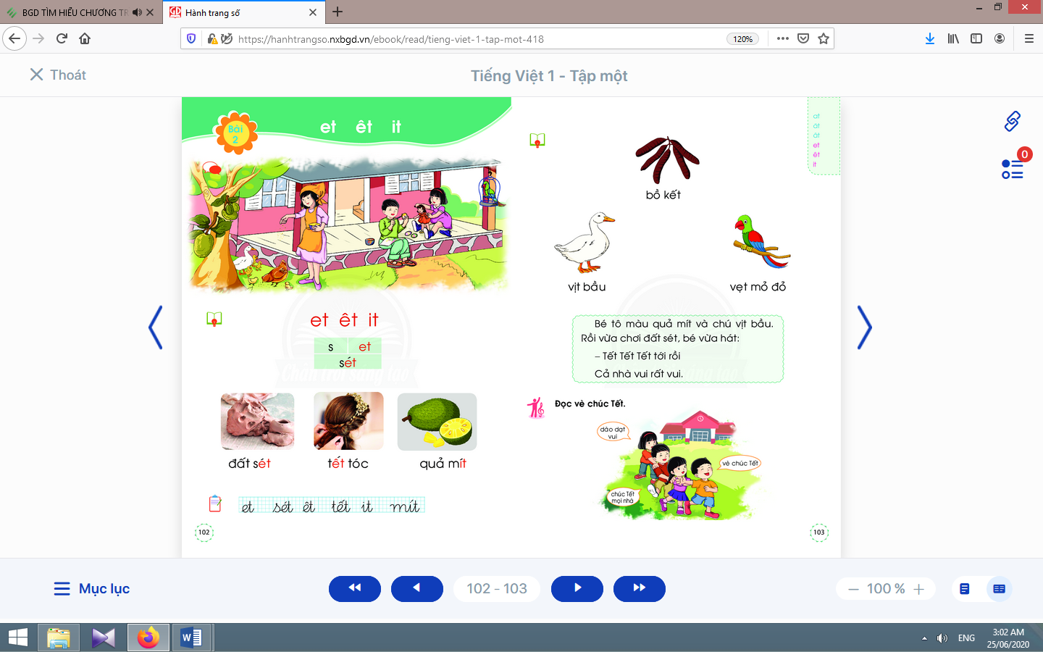  - Học sinh mở sách học sinh trang 102.
- Giáo viên yêu cầu học sinh quan sát tranh khởi động, nói từ ngữ có tiếng chứa et, êt, it.  - Giáo viên yêu cầu học sinh nêu các tiếng tìm được có vầnet, êt, it.  - Giáo viên yêu cầu học sinh tìm điểm giống nhau giữa các tiếng đã tìm được (có chứa et, êt, it).  - Giáo viên giới thiệu bài mới và viết bảng.  - Giáo viên nêu mục tiêu của bài học. | - Học sinh quan sát tranh khởi động, nói từ ngữ có tiếng chứa et, êt, itnhư:bệt màu, tết tóc, con két/ con vẹt, cây mít.  - Học sinh nêu: két/ vẹt; tết, bệt; mít.  - Học sinh tìm điểm giống nhau giữa các tiếng đã tìm được có chứa et, êt, it. Từ đó, học sinh phát hiện ra et, êt, it.  - Học sinh lắng nghe giáo viên giới thiệu bài, mục tiêu và quan sát chữ ghi tên bài.
2.Khám phá:
* Mục tiêu: Học sinh nhận diện sự tương hợp giữa âm và chữ của vần et, êt, it. Đánh vần và ghép tiếng chứa vần có bán âm cuối “t”; hiểu nghĩa của các từ đó.Viết được các vần et, êt, itvà các tiếng, từ ngữ có các vần et, êt, it
* Phương pháp, hình thức tổ chức: Đàm thoại, trực quan, vấn đáp; thảo luận nhóm.
* Cách tiến hành:
a. Nhận diện vần mới:  a.1. Nhận diện vầnet:  - Giáo viên gắn thẻ chữ etlên bảng.  - Giáo viên giới thiệu chữ et.  - Giáo viên hướng dẫn học sinh đọc chữ et.  a.2. Nhận diện vầnêt, it:  Tiến hành tương tự như nhận diện vần et.  a.3.Tìm điểm giống nhau giữa các vần et, êt, it:  - Giáo viên hướng dẫn học sinhso sánh vần et, êt, it.  b. Nhận diện và đánh vần mô hình tiếng:  - Giáo viên hướng dẫn học sinh quan sát mô hình đánh vần tiếng có vần kết thúc bằng “t”.  - Giáo viên hướng dẫn học sinh phân tích tiếng đại diện:sét.  - Giáo viên hướng dẫn học sinh đánh vần tiếng séttheo mô hình.  - Giáo viên hướng dẫn học sinh đánh vần thêm tiếng khác, ví dụ tiếng vẹt.  c. Đánh vần tiếng khóa, đọc trơn từ khóa:  c.1. Đánh vần và đọc trơn từ khóa đất sét:  - Giáo viên hướng dẫn học sinh quan sát tranh từ đất sét.  - Giáo viên hướng dẫn học sinh đánh vần tiếng khóa sét.  - Giáo viên hướng dẫn học sinh đọc trơn từ khóa đất sét.  c.2. Đánh vần và đọc trơn từ khóa tết tóc, quả mít:  Tiến hành tương tự như từ khóa đất sét. | - Học sinh quan sát, phân tích vần et: âm eđứng trước, âm tđứng sau.  - Học sinh đọc chữ et: e-tờ-et.  - Học sinhnêu điểm giống nhau giữa vần et, êt, it(đều có âm tđứng cuối vần).  - Học sinh quan sát mô hình đánh vần tiếng có vần kết thúc bằng “t”.  - Học sinh phân tích: sét(gồm âm s, vần etvà thanh sắc).  - Học sinh đánh vần: sờ-et-set-sắc-sét.  - Học sinh đánh vần tiếngvẹt: vờ-et-vet-nặng-vẹt.  - Học sinh quan sát từ đất sétphát hiện tiếng khoá sét, vần ettrong tiếng khoá sét.  - Học sinh đánh vần: sờ-et-sét-sắc-sét.  - Học sinh đọc trơn từ khóa đất sét.
Nghỉ giữa tiết
d. Tập viết:  d.1. Viết vào bảng conet, sét; êt, tết; it, mít:  - Viết vần et:  Giáo viên viết và phân tích cấu tạo của vần et(gồm chữ evà chữt, chữ eđứng trước, chữ tđứng sau) | - Học sinh quan sát cách giáo viên viết và phân tích cấu tạo nét chữ của vần et.  - Học sinh viết vầnetvào bảng con.
- Viết từsét:  Giáo viên viết và phân tích cấu tạo của chữ sét(chữ sđứng trước, vần etđứng sau, dấu ghi thanh sắc đặt trên chữ e).  - Viết êt, tết; it, mít:  Tiến hành tương tự như viết vần e tvà từ sét.  d.2. Viết vào vở tập viết:  - Giáo viên yêu cầu học sinh viết et, sét; êt, tết; it, mítvào vở Tập viết.  - Giáo viên giúp đỡ học sinh yếu.  * Lưu ý: Giáo viên nhắc học sinh chú ý để tránh lỗi chính tả -t/ -c bằng các bài tập dùng thẻ từ kèm hình ảnh của vật/ hoạt động có tên gọi có tiếng chứa vần có âm cuối là -t/ -c, ví dụ: bánh tét/ xe téc, ki lô mét/ méc mẹ,... | - Học sinh quan sát cách giáo viên viết chữ sét.  - Học sinh viết từsétvào bảng con.  - Học sinh nhận xét bài viết của mình và bạn; sửa lỗi nếu có.  - Học sinh viết et, sét; êt, tết; it, mít.  - Học sinh nhận xét bài viết của mình và bạn; sửa lỗi nếu có, tự chọn biểu tượng đánh giá phù hợp với kết quả bài của mình.
TIẾT 2
Hoạt động của giáo viên | Hoạt động của học sinh
3. Luyện tập đánh vần, đọc trơn:
* Mục tiêu: Học sinh đánh vần, đọc trơn, hiểu nghĩa các từ mở rộng; đọc được đoạn ứng dụng và hiểu nghĩa của đoạn ứng dụng mức độ đơn giản.Nói được câu có từ ngữ chứa tiếng có vần được học có nội dung liên quan với nội dung bài học.
* Phương pháp, hình thức tổ chức: Đàm thoại, trực quan, vấn đáp; thảo luận nhóm.
* Cách tiến hành:
a. Nhận diện, đánh vần, đọc trơn, hiểu nghĩa các từ mở rộng:
- Giáo viên treo các tranh, hướng dẫn học sinh tìm từ có tiếng chứa vần et, êt, it.  - Giáo viênhướng dẫn học sinh đánh vần và đọc trơn các từ mở rộng có tiếng chứa vần et, êt, it.  - Giáo viên hướng dẫn học sinh tìm nghĩa của các từ mở rộng.  - Giáo viên hướng dẫn học sinh nói câu có chứa từ ngữ bồ kếthoặcvịt bầu, vẹt mỏ đỏ.  - Giáo viên hướng dẫn học sinh tìm thêm vần et, êt, itbằng việc quan sát môi trường chữ viết xung quanh.  - Giáo viên hướng dẫn học sinh nêu một số từ ngữ có tiếng chứa vần et, êt, itvà đặt câu chứa từ vừa tìm. | - Học sinh quan sát tranh, tìm từ có tiếng chứa vần et, êt, it(bồ kết, vịt bầu, vẹt mỏ đỏ).  - Học sinhđánh vần và đọc trơn các từ: bồ kết, vịt bầu, vẹt mỏ đỏ.  - Học sinh thảo luận, tìm nghĩa của các từ mở rộng:bồ kết, vịt bầu, vẹt mỏ đỏ.  - Học sinh nói trong nhóm, vài học sinh nói trước lớp.  - Học sinh tìm thêm vần et, êt, itbằng việc quan sát môi trường chữ viết xung quanh.  - Học sinh nêu, ví dụ: hét, trệt, khít,…và đặt câu chứa từ vừa tìm.
b. Đọc và tìm hiểu nội dung bài đọc ứng dụng:  - Giáo viên đọc mẫu bài đọc ứng dụng.  - Giáo viên hướng dẫn học sinh tìm tiếng chứa âm chữ mới học có trong bài đọc.  - Giáo viên hướng dẫn học sinh đánh vần một số từ khó và đọc thành tiếng bài đọc ứng dụng.  - Giáo viên hướng dẫn học sinh tìm hiểu nội dung của bài đọc: Kể tên những việc làm của bé?Em có thường chơi những trò giống bé không? | - Học sinh nghe giáo viên đọc mẫu.  - Học sinh tìm tiếng chứa âm chữ mới học có trong bài đọc.  - Học sinh đánh vần một số từ khó và đọc thành tiếng bài đọc ứng dụng.  - Học sinh tìm hiểu nội dung của bài đọc ứng dụng.
Nghỉ giữa tiết

4. Hoạt động mở rộng :
* Mục tiêu: Học sinh biết cùng bạn hát, đọc vè, múa bài có nội dung liên quan đến chủ đề Ngày chủ nhật.
* Phương pháp, hình thức tổ chức: Đàm thoại, trực quan, vấn đáp; thảo luận nhóm, trò chơi.
* Cách tiến hành:
- Giáo viên hướng dẫn học sinhđọc câu lệnh.  - Giáo viên hướng dẫn học sinh quan sát tranh.  - Giáo viên đặt câu hỏi gợi ý tìm hiểu nội dung: Tranh vẽ những ai? Đang làm gì?  - Giáo viên hướng dẫn học sinh xác định yêu cầu của hoạt động mở rộng.  - Giáo viên hướng dẫn học sinhcùng bạn hát, đọc thơ, múa hoặc đọc bài Vè chúc Tết.  - Giáo viêncho học sinh nghe nhạc đoán tên bài hát Tết đến rồi. | - Học sinhđọc câu lệnh Đọc vè chúc Tết.  - Học sinh quan sát tranh.  - Học sinh trả lời các câu hỏi của giáo viênvà phát hiện được nội dung tranh.  - Học sinh xác định yêu cầu của hoạt động mở rộng: cùng bạn hát, đọc vè, múa bài có nội dung liên quan đến chủ đề Ngày chủ nhật.  - Học sinh cùng bạn hát, đọc thơ, múa hoặc đọc bài Vè chúc Tết.  - Học sinhnghe nhạc đoán tên bài hát Tết đến rồi (trong nhóm, trước lớp).
5. Hoạt động nối tiếp :  - Giáo viên yêu cầu học sinh nhận diện lại tiếng, từ có et, êt, it.  Giáo viên dặn học sinh. | -Học sinh nhận diện lại tiếng, từ có et, êt, it.  - Học sinh nắm lại nội dung bài ở giờ tự học.  -Họcsinh chuẩn bị cho tiết học sau (ot,ôt, ơt).
Kế hoạch dạy học lớp 1 môn Toán tiết 1 - tuần 10
CÁC SỐ ĐẾN 10
SỐ 10 (sách học sinh, trang 48)

I. YÊU CẦU CẦN ĐẠT:
- Nhận biết được thứ tự dãy số từ 0 đến 10; bảng tách - gộp 10.
- Đếm, lập số, đọc, viết số 10; nhận biết được thứ tự dãy số từ 0 đến 10; vận dụng thuật ngữ, nói được câu sử dụng số thứ tự; phân tích, tổng hợp số. Giới thiệu bảng tách - gộp 10; vận dụng, phân loại nhóm các đối tượng theo các dấu hiệu khác nhau; so sánh số, biết xếp các số theo thứ tự từ bé đến lớn (nhóm 4 số), xác định được số bé nhất, số lớn nhất.
- Năng lực chú trọng: Tư duy và lập luận toán học; sử dụng công cụ, phương tiện toán học; giao tiếp toán học.
- Phẩm chất: Yêu nước, có trách nhiệm (với môi trường, xã hội).
II. ĐỒ DÙNG DẠY HỌC:
1. Giáo viên: Sách Toán lớp 1; bộ thiết bị dạy toán; bảng phụ, bảng nhóm;10 khối lập phương, các thẻ chữ số; ...
2. Học sinh: Sách học sinh, vở bài tập; bộ thiết bị học toán; viết chì, bảng con; …
III. CÁC HOẠT ĐỘNG DẠY HỌC CHỦ YẾU:
Hoạt động của giáo viên | Hoạt động của học sinh
1. Hoạt động khởi động:
* Mục tiêu: Tạo không khí lớp học vui tươi, sinh động.
* Phương pháp, hình thức tổ chức: Trò chơi.
* Cách tiến hành:
- Giáo viên cho cả lớp chơi trò chơi “Cô bảo” để tạo nhóm 10, chẳng hạn: 10 bạn gồm 5 nam và còn lại là nữ; 10 bạn gồm 4 cao và còn lại là thấp; 10 bạn gồm 1 cột nơ và còn lại không cột nơ; … | - Học sinh thực hiện trò chơi.
2. Luyện tập:
* Mục tiêu:Giúp học sinh làm tốt các bài tập trong sách học sinh.  * Phương pháp, hình thức tổ chức: Đàm thoại, trực quan, vấn đáp; thảo luận nhóm.  * Cách tiến hành: | 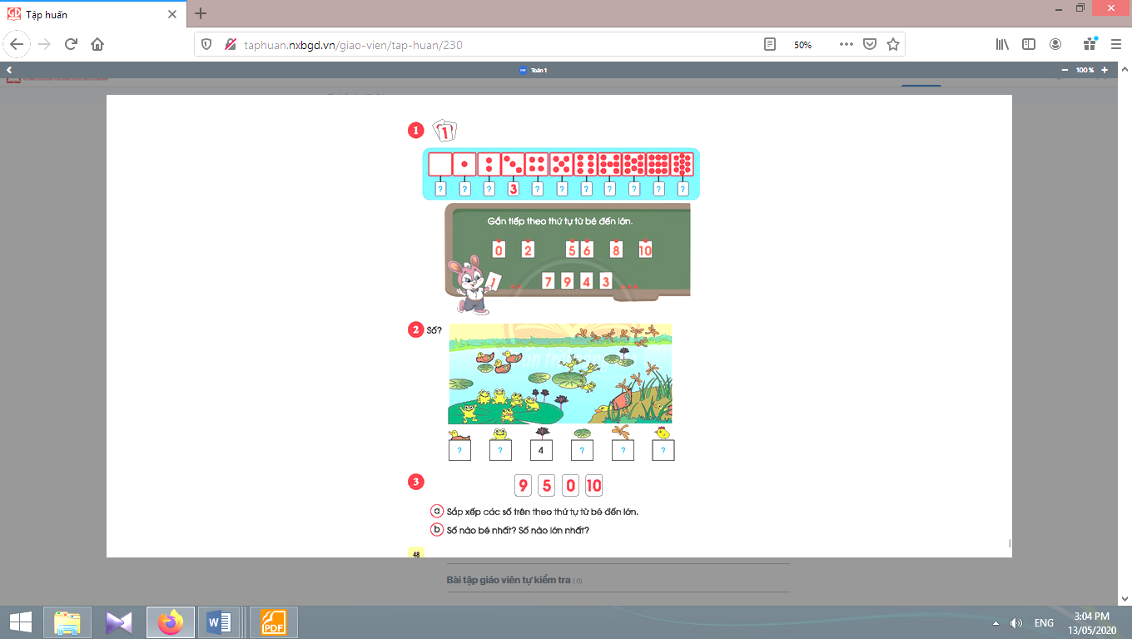
a. Bài 1. Nhìn chấm tròn và viết số: | a. Bài 1:
- Giáo viên cho học sinh tự đọc yêu cầu, nhận biết cần phải điền số chấm tròn (có thể viết ra bảng con hoặc chọn thẻ chữ số phù hợp): 0, 1, 2, 3, 4, 5, 6, 7, 8, 9, 10.  - Giáo viên yêu cầu học sinh đọc dãy số trên.  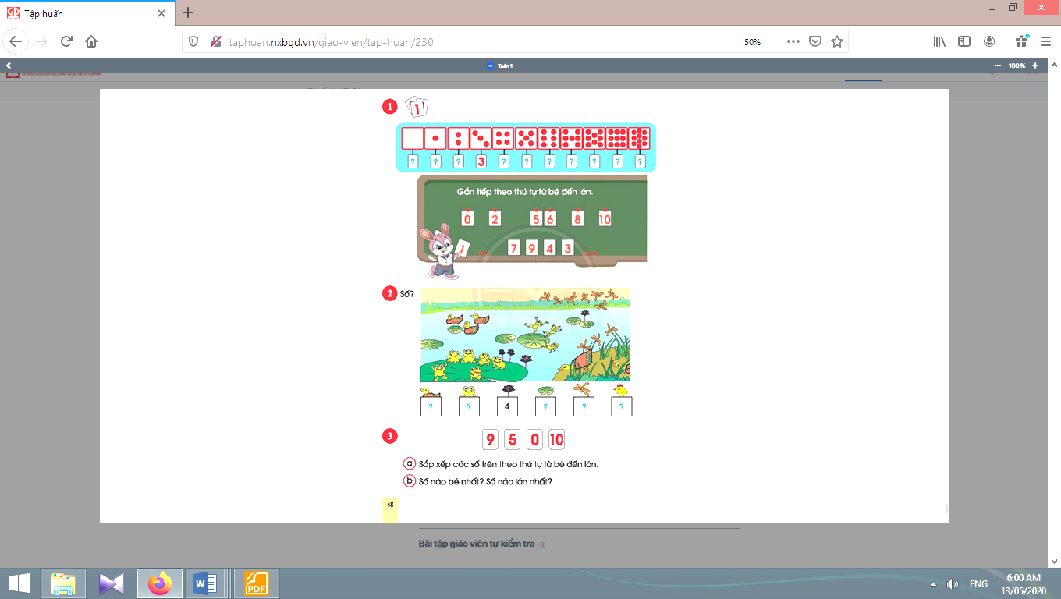  - Giáo viên giúp học sinh tự nhận biết:Ô vuông sau hơn ô vuông ngay trước 1 chấm tròn.Trong dãy số này, cứ thêm 1 vào một số ta được số ngay sau nó. | - Học sinh tự đọc yêu cầu, nhận biết cần phải điền số chấm tròn.  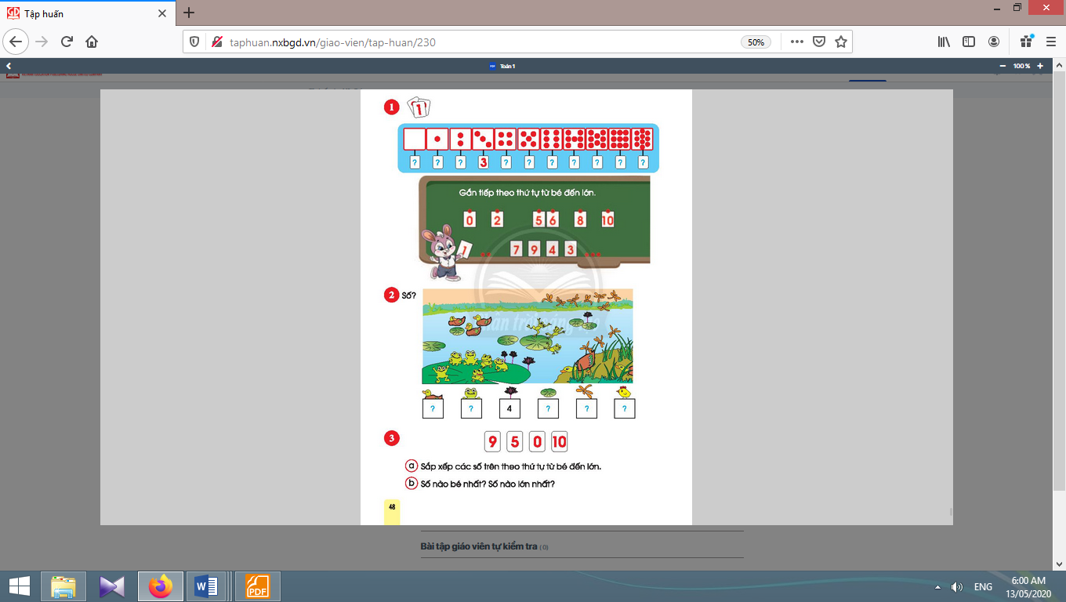  - Học sinh đọc dãy số trên.  - Học sinh tự nhận biết.  - Học sinhtự tìm số thích hợp thay cho “?”, rồi đọc dãy số lên.  - Học sinh chơi tiếp sức, thi đua giữa 2 đội, gắn tiếp thẻ chữ số lên bảng lớp theo thứ tự từ bé đến lớn.
Nghỉ giữa tiết
b. Bài 2. Số? | b. Bài 2:
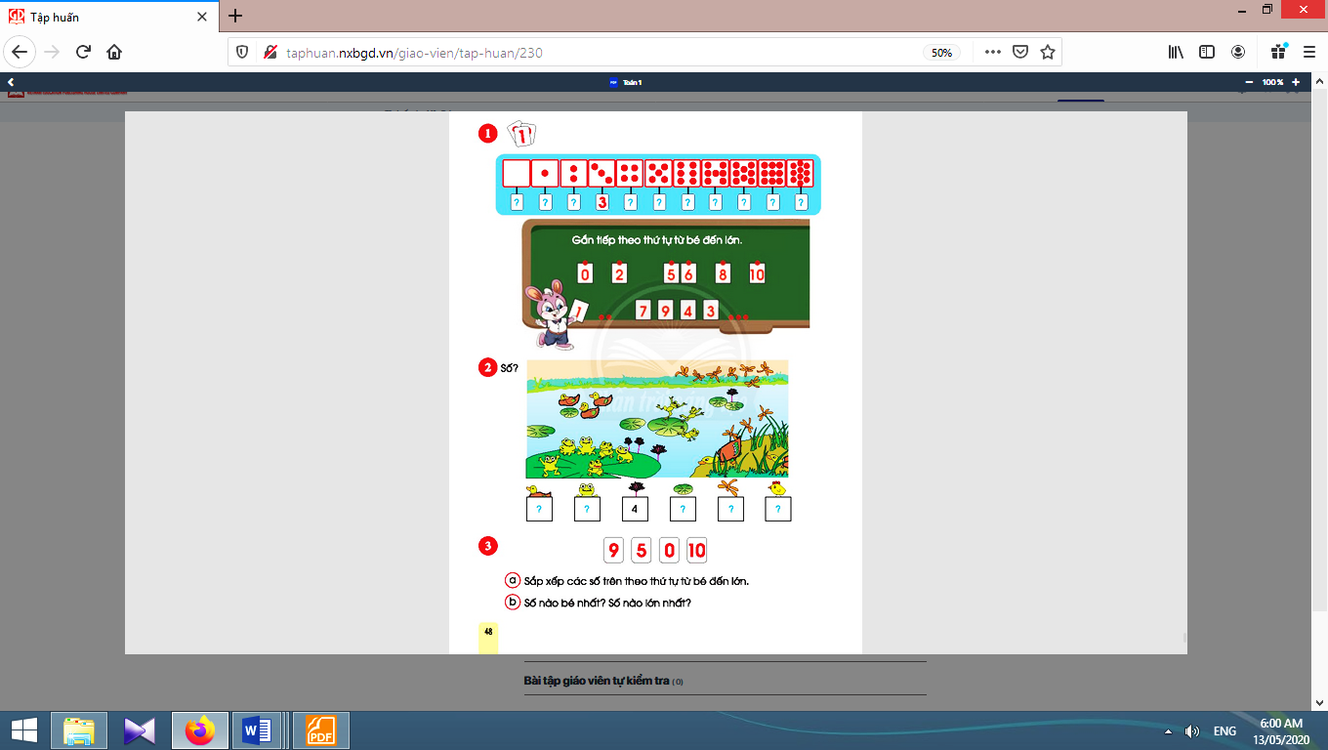  - Giáo viên hướng dẫn học sinh tìm hiểu bài theo trình tự sau:  + Bức tranh vẽ gì?  + Yêu cầu của bài?  + Số gì?  + Tìm xem có đúng 4 bông hoa súng?  - Giáo viên hướng dẫn học sinh nói cách tách - gộp số và giải thích. Ví dụ: Có 3 bông súng ở gần và 1 bông ở xa, có tất cả 4 bông; Gộp 3 và 1 được 4; Gộp 1 và 3 được 4; 4 gồm 3 và 1; 4 gồm 1 và 3. | - Học sinh tìm hiểu bài theo hướng dẫn của giáo viên.  + Hồ nước: vịt bơi Lá súng: ếch ngồi. Bờ cỏ: vịt đang tìm ếch, chuồn chuồn đậu.  + Viết số.  + Nhìn các ô vuông dòng cuối cùng: số vịt, số ếch,….  + Đúng.  - Học sinh nói cách tách - gộp số và giải thích.
c. Bài 3. Sắp xếp, số lớn nhất, số bé nhất: | c. Bài 3:
- Giáo viên đọc yêu cầu của bài, gợi ý, số bên phải lớn hơn số bên trái,…  - Giáo viên cho học sinh đọc lại bài làm, nêu số bé nhất, số lớn nhất. | - Học sinh thảo luận nhóm, sắp xếp các số theo thứ tự từ bé đến lớn.  - Học sinh đọc lại bài làm, nêu số bé nhất, số lớn nhất.
3. Hoạt động nối tiếp:
* Mục tiêu: Tạo điều kiện để phụ huynh kết nối việc học tập của học sinh ở trường và ở nhà, giúp cha mẹ hiểu thêm về con em.
* Phương pháp, hình thức tổ chức: Tự học.
* Cách tiến hành:
- Giáo viên yêu cầu học sinh nói cách tách - gộp 6, 7, 8,9, 10cho người thân cùng nghe. | Học sinh về nhà thực hiện.

Kế hoạch bài dạy lớp 1 môn Tự nhiên và Xã hội tiết 1 - tuần 10
TRƯỜNG HỌC
BÀI 10: ÔN TẬP CHỦ ĐỀ TRƯỜNG HỌC (tiết 1, sách học sinh, trang 44-45)

I. YÊU CẦU CẦN ĐẠT:
- Củng cố một số kiến thức của chủ đề Nhà trường.
- Thực hành kĩ năng ứng xử với các thành viên trong trường.
- Năng lực chú trọng: Phát triển năng lực tự chủ và tự học, năng lực giao tiếp và hợp tác, năng lực giải quyết vấn đề và sáng tạo.
- Phẩm chất: Hình thành tình cảm kính trọng thầy cô, yêu quý bạn bè; có ý thức sử dụng tiết kiệm, giữ gìn, bảo quản tài sản của trường, có ý thức chăm sóc, bảo vệ cây trong trường, giữ vệ sinh môi trường; tham gia các công việc ở trường vừa sức với bản thân.
II. ĐỒ DÙNG DẠY HỌC:
1. Giáo viên: Sách Tự nhiên và Xã hội; các tranh trong bài 10 sách học sinh (phóng to), trang phục bảo vệ, lao công, giáo viên, bác sĩ, …
2. Học sinh: Sách học sinh, vở bài tập; hình chụp của bạn …
III. CÁC HOẠT ĐỘNG DẠY HỌC CHỦ YẾU:
Hoạt động của giáo viên | Hoạt động của học sinh
1. Hoạt động khởi động :
* Mục tiêu: Tạo hứng thú và khơi gợi để học sinh nhớ lại chủ đề đã học, từ đó dẫn dắt vào bài mới.
* Phương pháp, hình thức tổ chức: Trò chơi.
* Cách tiến hành:
- Giáo viên bật nhạc bài “Tìm bạn thân” (Sáng tác: Việt Anh) dẫn dắt vào bài học “Ôn tập chủ đề Trường học”. | - Học sinh nghe nhạc.
2. Khám phá:
* Mục tiêu: Giúp học sinh kể được các thành viên trong lớp học của mình.  * Phương pháp, hình thức tổ chức: Trực quan, Đàm thoại, gợi mở - vấn đáp, thảo luận nhóm.  * Cách tiến hành: | 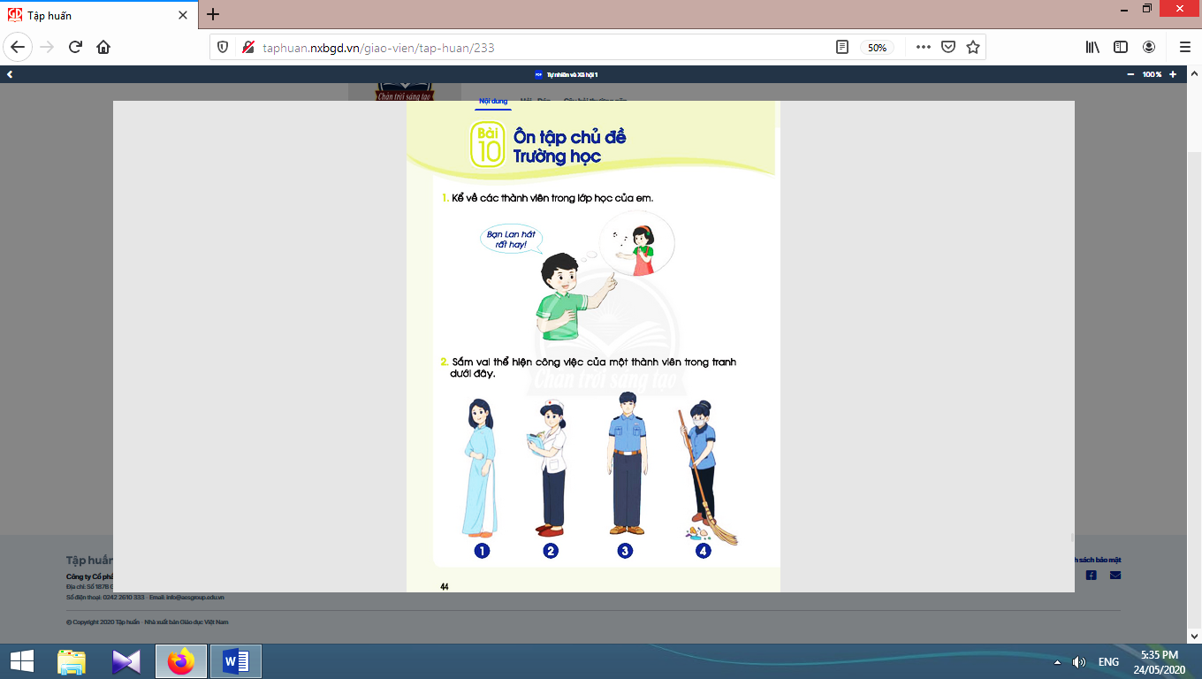
- Giáo viên yêu cầu học sinh kể về một thành viên trong lớp học của mình.  - Giáo viên tổ chức cho một số học sinh kể trước lớp.  - Giáo viên và học sinh cùng nhận xét, rút ra kết luận: Em kính trọng thầy cô, yêu thương, đoàn kết với bạn bè. | - Học sinh kể về thầy giáo, cô giáo hoặc một bạn trong lớp: kể về tính cách, sở thích, năng khiếu,… của thành viên đó.  - Học sinh kể trước lớp.  - Học sinh nhận xét, rút ra kết luận.

3. Thực hành Sắm vai:
* Mục tiêu: Giúp học sinh biết cách đóng vai thể hiện công việc của một thành viên trong nhà trường.
* Phương pháp, hình thức tổ chức: vấn đáp, sắm vai.
* Cách tiến hành:
- Giáo viên yêu cầu học sinh đóng vai vai thể hiện công việc của một thành viên trong tranh 1, 2, 3, 4 trang 44.  - Giáo viên tổ chức cho học sinh đóng vai trước lớp.  - Giáo viên và học sinh cùng nhận xét, rút ra kết luận: Mỗi thành viên trong nhà trường đều có nhiệm vụ riêng. | - Học sinh đóng vai vai thể hiện công việc của một thành viên trong tranh.  - Học sinh đóng vai trước lớp.  - Học sinh nhận xét, rút ra kết luận.

4.Vận dụng:
* Mục tiêu: Giúp học sinh chia sẻ được với bạn về hoạt động mà bản thân thích nhất ở trường.
* Phương pháp, hình thức tổ chức: vấn đáp, gợi mở.
* Cách tiến hành:
- Giáo viên yêu cầu học sinh chia sẻ theo nhóm đôi về hoạt động mà em thích nhất ở trường.  - Giáo viên và học sinh cùng nhận xét, rút ra kết luận: Em tích cực tham gia các hoạt động ở trường. | - Học sinh chia sẻ theo nhóm đôi về hoạt động mà em thích nhất ở trường.  - Học sinh chuẩn sẵn tranh ảnh về hoạt động ở trường mà mình thích nhất để chia sẻ với bạn.  - Học sinh nhận xét, rút ra kết luận

5. Hoạt động tiếp nối sau bài học:
- Giáo viên yêu cầu học sinh về nhà chia sẻ về hoạt động mà em thích nhất ở trường với người thân trong nhà. | - Học sinh thực hiện theo yêu cầu của giáo viên.
Kế hoạch bài dạy lớp 1 môn Đạo đức tuần 10
TỰ GIÁC LÀM VIỆC CỦA MÌNH
BÀI 5: TỰ GIÁC LÀM VIỆC Ở NHÀ (tiết 2, sách học sinh, trang 24)

I. YÊU CẦU CẦN ĐẠT:
- Nêu được những việc cần tự giác làm ở nhà; biết vì sao phải tự giác làm việc của mình.
- Thực hiện một số việc của mình ở nhà một cách tự giác.
- Năng lực chú trọng: Phân biệt được hành vi tự giác hoặc không tự giác khi sinh hoạt ở nhà; khắc phục những hành vi chưa tự giác ở nhà; biết được những ưu điểm, hạn chế của bản thân về tự giác ở nhà; biết quan sát, tìm hiểu về gia đình; các hành vi ứng xử ở nhà; tham gia công việc gia đình.
- Phẩm chất: Chăm chỉ, trách nhiệm.
II. ĐỒ DÙNG DẠY HỌC:
1. Giáo viên: Sách Đạo đức; các tranh trong sách học sinh (phóng to); bài hát “Bé quét nhà” Nhạc và lời của Hà Đức Hậu.
2. Học sinh: Sách học sinh, Vở bài tập Đạo đức lớp 1, Kể chuyện Đạo đức lớp 1; …
III. CÁC HOẠT ĐỘNG DẠY HỌC CHỦ YẾU:
Hoạt động của giáo viên | Hoạt động của học sinh
3. Hoạt động luyện tập :
3.1. Hoạt động 1. Xử lí tình huống :
* Mục tiêu: Giúp học sinh biết vì sao phải tự giác làm việc của mình.
* Phương pháp, hình thức tổ chức: Trực quan, sắm vai.
* Cách tiến hành:
a) Quan sát tranh và tự nhận thức:  - Giáo viên tổ chức, gợi ý để học sinh quan sát và nhận thức.  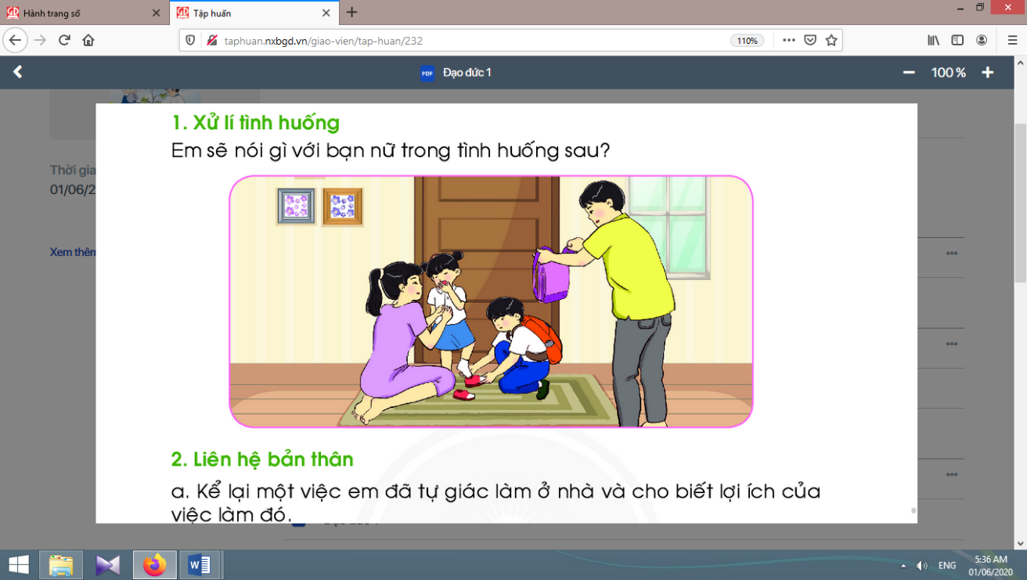  b)Em sẽ nói gì với bạn Thuỷ?  - Giáo viên tổ chức cho học sinh sắm vai để diễn tả lại nội dung tình huống này, có thể vào vai người mẹ để dẫn dắt nhằm làm sáng tỏ nội dung, ý đồ tổ chức của hoạt động.  - Sau khi sắm vai xong, giáo viên yêu cầu học sinh trình bày các phương án của mình. | - Học sinh quan sát và nhận thức được: Mẹ đang mặc áo cho bạn Thuỷ.Bố đang lấy ba lô để chuẩn bị đeo vào vai cho bạn Thuỷ.Anh đang mang giày tận chân bạn Thuỷ.Đây là một buổi sáng chuẩn bị đi học, bạn Thuỷ không tự chuẩn bị hay tự giác làm bất kì một việc gì của mình mà phải nhờ đến cả nhà hỗ trợ.  - Học sinh sắm vai để diễn tả lại nội dung tình huống này.  - Sau khi sắm vai xong, học sinh trình bày các phương án của mình: Bạn Thuỷ nên tự mang giày;Bạn không nên để cả nhà làm giúp bạn;Bạn Thuỷ cần tự giác làm việc của mình.
3.2. Hoạt động 2. Liên hệ bản thân :
* Mục tiêu: Giúp học sinh tự liên hệ bản thân.
* Phương pháp, hình thức tổ chức: Kể chuyện, đàm thoại.
* Cách tiến hành:
a) Liên hệ bản thân:  - Từ mục 1, giáo viên kết nối nối với mục liên hệ bản thân để học sinh trả lời các câu hỏi:Em có giống bạn Thuỷ không?Kể thêm những việc em đã tự giác làm ở nhà và lợi ích của việc làm đó.Em chưa tự giác làm việc gì? Em phấn đấu thực hiện như thế nào?  - Giáo viên định hướng về lợi ích của việc tự giác một cách nhẹ nhàng, không áp đặt.Đối với những việc các em chưa tự giác làm được ở nhà, giáo viên cũng cần khích lệ học sinh tự giác. Có thể nhiều em chưa ý thức được những việc mình nên tự giác làm ở nhà, giáo viên cần gợi ý sát với thực tế của gia đình học sinh để các em nhận ra.  b)Em sẽ phấn đấu thực hiện như thế nào?  - Giáo viên hướng dẫn học sinh nêu hướng thực hiện cụ thể. | - Học sinh tự liên hệ bản thân để trả lời các câu hỏi của giáo viên.  - Học sinh nêu hướng thực hiện cụ thể, chẳng hạn: Em hay quên gấp chăn (hoặc chưa gấp chăn) khi ngủ dậy. Em nên:Tự nhắc mình vào buổi tối trước khi đi ngủ.Viết giấy nhắc để trên bàn học, gần cặp sách.
4. Hoạt động thực hành :
* Mục tiêu: Giúp học sinh biết tự giác làm những việc nhà vừa sức, phù hợp với bản thân.  * Phương pháp, hình thức tổ chức: Trực quan, sắm vai.  * Cách tiến hành: | 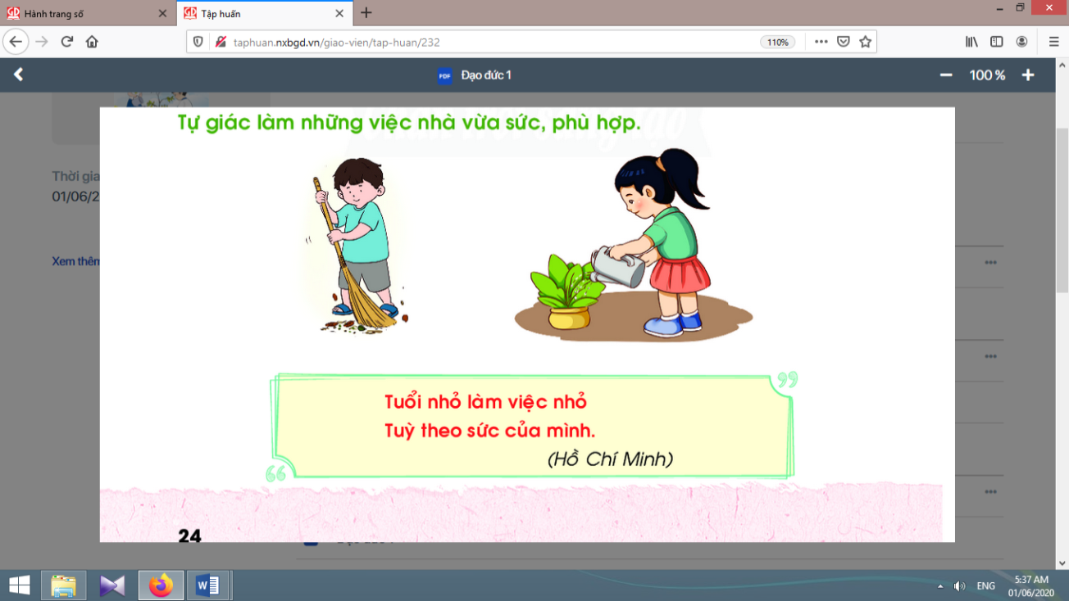
- Giáo viên tổ chức cho học sinh sắm vai để thực hiện các việc nhà thông thường, cụ thể như:Sắm vai cùng anh/chị lau nhà; sắm vai để lau bàn ghế, tưới cây. | 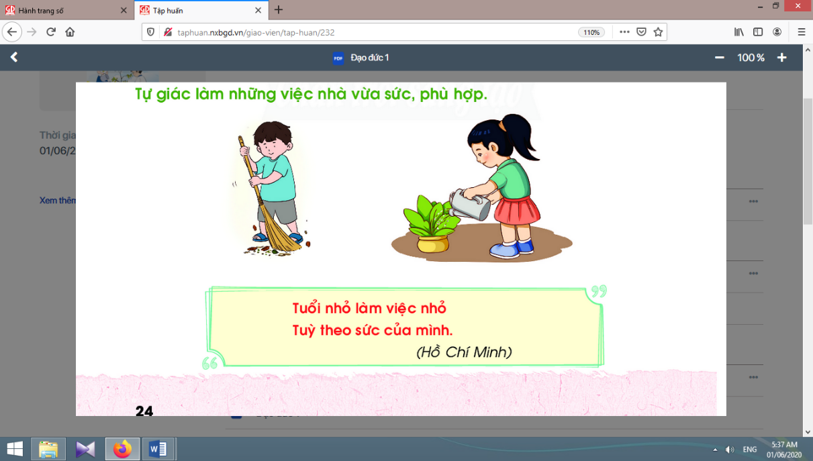  - Học sinh sắm vai theo 2 tình huống.

5. Hoạt động nối tiếp sau bài học:
Kết thúc bài học, giáo viên cho học sinh học thuộc lòng câu thơ của Hồ Chí Minh: Tuổi nhỏ làm việc nhỏ; Tuỳ theo sức của mình; chuẩn bị bài sau. | Học sinh thực hiện theo yêu cầu của giáo viên.

Kế hoạch bài dạy môn Tiếng Việt lớp 1 tuần 10
CHỦ ĐỀ 10: NGÀY CHỦ NHẬT
BÀI 3: OT ÔT ƠT (tiết 5-6, sách học sinh, trang 104-105)

I. YÊU CẦU CẦN ĐẠT:
- Quan sát tranh khởi động, trao đổi về các sự vật, hoạt động, trạng thái được vẽ trong tranh có tên gọi chứa vần ot, ôt, ơt(ớt, cà rốt, ngót, cái thớt,…).
- Nhận diện sự tương hợp giữa âm và chữ của vần ot, ôt, ơt. Đánh vần và ghép tiếng chứa vần có bán âm cuối “t”; hiểu nghĩa của các từ đó.Viết được các vần ot, ôt, ơtvà tiếng, từ ngữ có vần ot, ôt, ơt.Đánh vần, đọc trơn, hiểu nghĩa các từ mở rộng; đọc được đoạn ứng dụng và hiểu nghĩa của đoạn ứng dụng mức độ đơn giản.Nói được câu có từ ngữ chứa tiếng có vần được học có nội dung liên quan với nội dung bài học;cùng bạn hỏi đáp về các vật có trong tranh thông qua các hoạt động mở rộng.
- Năng lực: Hình thành năng lực hợp tác qua việc thực hiện các hoạt động nhóm; năng lực tự học, tự giải quyết vấn đề; năng lực sáng tạo qua hoạt động đọc, viết.
- Phẩm chất: Rèn luyện phẩm chất chăm chỉ qua hoạt động tập viết; rèn luyện phẩm chất trung thực qua việc thực hiện các nội dung kiểm tra, đánh giá.
II. ĐỒ DÙNG DẠY HỌC:
1. Giáo viên: Thẻ chữ ot, ôt, ơt(in thường, in hoa, viết thường); một số tranh ảnh minh hoạ kèm theo thẻ từ (ớt, cà rốt, ngót, cái thớt); tranh chủ đề.
2. Học sinh: Sách học sinh, vở Tập viết, viết chì, bảng con, …
III. CÁC HOẠT ĐỘNG DẠY HỌC CHỦ YẾU:
TIẾT 1
Hoạt động của giáo viên | Hoạt động của học sinh
1. Khởi động :  * Mục tiêu: Học sinh quan sát tranh khởi động, trao đổi về các sự vật, hoạt động, trạng thái được vẽ trong tranh có tên gọi chứa vần ot, ôt, ơt.  * Phương pháp, hình thức tổ chức: Đàm thoại, trực quan, vấn đáp; thảo luận nhóm.  * Cách tiến hành:  - Giáo viên tổ chức trò chơi “Nhanh như chớp”. Giáo viên yêu cầu học sinhđọc câu, đoạn/ viết từ ngữ/ nói câu có từ ngữ chứa tiếng có vần ot, ôt, ơt.  - Giáo viên hướng dẫn học sinh mở sách, tìm đúng trang của bài học. | 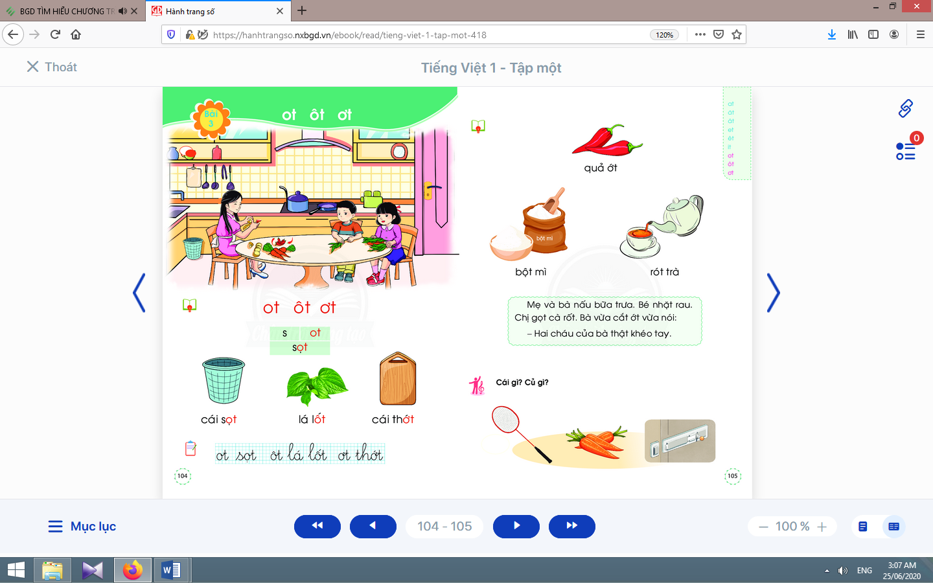  - Học sinh mở sách học sinh trang 104.
- Giáo viên yêu cầu học sinh quan sát tranh khởi động, nói từ ngữ có vầnot, ôt, ơt.  - Giáo viên yêu cầu học sinh nêu các tiếng có vầnot, ôt, ơt đã tìm được.  - Giáo viên yêu cầu học sinh tìm điểm giống nhau giữa các tiếng đã tìm được (có chứa vầnot, ôt, ơt).  - Giáo viên giới thiệu bài mới và viết bảng.  - Giáo viên nêu mục tiêu của bài học. | - Học sinh quan sát tranh khởi động, nói từ ngữ có tiếng chứa vầnot, ôt, ơtnhư: ớt, cà rốt, ngót, lá lốt, cái thớt, cái vợt hớt bọt.  - Học sinhnêu các tiếng có vầnot, ôt, ơtđã tìm được: ngót, sọt, thớt, ớt, vợt, rốt, lốt.  - Học sinh tìm điểm giống nhau giữa các tiếng đã tìm được có chứa vầnot, ôt, ơt. Từ đó, học sinh phát hiện ra ot, ôt, ơt.  - Học sinh lắng nghe giáo viên giới thiệu bài, mục tiêu và quan sát chữ ghi tên bài.
2.Khám phá:
* Mục tiêu: Học sinh nhận diện sự tương hợp giữa âm và chữ của vần ot, ôt, ơt. Đánh vần và ghép tiếng chứa vần có bán âm cuối “t”; hiểu nghĩa của các từ đó. Viết được các vần ot, ôt, ơtvà tiếng, từ ngữ có vần ot, ôt, ơt.
* Phương pháp, hình thức tổ chức: Đàm thoại, trực quan, vấn đáp; thảo luận nhóm.
* Cách tiến hành:
a. Nhận diện vần mới:  a.1. Nhận diện vầnot:  - Giáo viên dùng hình ảnh, thẻ từ có vần ot.  - Giáo viên hướng dẫn học sinh đánh vầnvần ot.  a.2. Nhận diện vầnôt, ơt:  Tiến hành tương tự như vần ot.  a.3.Tìm điểm giống nhau giữa các vần ot, ôt, ơt:  - Giáo viên hướng dẫn học sinhso sánh vần ot, ôt, ơt.  b. Nhận diện và đánh vần mô hình tiếng:  - Giáo viên hướng dẫn học sinh quan sát mô hình đánh vần tiếng vần kết thúc bằng “t”.  - Giáo viên hướng dẫn học sinhphân tích tiếng đại diện sọt.  - Giáo viên hướng dẫn học sinhđánh vần tiếng “sọt” theo mô hình.  - Giáo viên hướng dẫn học sinhđánh vần thêm tiếng khác, ví dụ:vợt.  c. Đánh vần tiếng khóa, đọc trơn từ khóa;  c.1. Đánh vần và đọc trơn từ khoá cái sọt:  - Giáo viên hướng dẫn học sinh quan sát tranh từ cái sọt.  - Giáo viên hướng dẫn học sinh đánh vần tiếng khóa sọt.  - Giáo viên hướng dẫn học sinh đọc trơn từ khóa cái sọt.  c.2. Đánh vần và đọc trơn từ khoá lá lốt, cái thớt:  Tiến hành tương tự như từ khóa cái sọt. | - Học sinh quan sát vàphát phân tích vần ot: gồm âm o đứng trước và âm t đứng sau.  - Học sinh đọc vần ot: o-tờ-ot.  - Học sinhnêu điểm giống nhau giữa các vần ot, ôt, ơt (đều có âm tđứng cuối vần).  - Học sinh quan sát mô hình đánh vần tiếng vần kết thúc bằng “t”.  - Học sinh quan sát, phân tích tiếng sọt(âm svà vần ot, thanh nặng).  - Học sinh đánh vần sọt: sờ-ot-sot-nặng-sọt.  - Học sinh đánh vần vợt: vờ-ơt-vơt-nặng-vợt.  - Học sinh xem tranh cái sọt, phát hiện tiếng khóa sọt và vần ot trong tiếng khóa sọt.  - Học sinh đánh vần: sờ-ot-sot-nặng-sọt.  - Học sinh đọc: cái sọt.
Nghỉ giữa tiết
d. Tập viết:  d.1. Viết vào bảng conot, sọt, ôt, lốt, ơt, thớt:  - Viết vầnot:  Giáo viên viết và phân tích cấu tạo các nét của vần ot(chữ ođứng trước, tđứng sau). | - Học sinh quan sát cách giáo viên viết và phân tích cấu tạo các nét của vầnot.  - Học sinhdùng ngón trỏ viết vầnotlên không khí, lên mặt bàn.  - Học sinh viết chữ ot vào bảng con.
- Viết từsọt:  Giáo viên viết và phân tích cấu tạo của chữsọt(chữ sđứng trước, vần otđứng sau, dấu ghi thanh nặng đặt dưới chữ o).  - Viết ôt, lốt, ơt, thớt:  Tiến hành tương tự như viết ot, sọt.  d.2. Viết vào vở tập viết:  - Giáo viên yêu cầu học sinh viết ot, sọt, ôt, lốt, ơt, thớt vào vở Tập viết.  - Giáo viên giúp đỡ HSCHT. | - Học sinh quan sát cách giáo viên viết chữ sọt.  - Học sinh viết từsọtvào bảng con.  - Học sinh nhận xét bài viết của mình, của bạn; sửa lỗi nếu có.  - Học sinh viết ot, sọt, ôt, lốt, ơt, thớt.  - Học sinh nhận xét bài viết của mình và bạn; sửa lỗi nếu có, tự chọn biểu tượng đánh giá phù hợp với kết quả bài của mình.
TIẾT 2
Hoạt động của giáo viên | Hoạt động của học sinh
3. Luyện tập đánh vần, đọc trơn :
* Mục tiêu: Học sinh đánh vần các tiếng, từ mở rộng và hiểu nghĩa của các từ đó; đọc được đoạn ứng dụng và hiểu nghĩa của đoạn ứng dụng mức độ đơn giản. Nói được câu có từ ngữ chứa tiếng có vần được học có nội dung liên quan với nội dung bài học
* Phương pháp, hình thức tổ chức: Đàm thoại, trực quan, vấn đáp; thảo luận nhóm.
* Cách tiến hành:
a. Nhận diện, đánh vần, đọc trơn, hiểu nghĩa các từ mở rộng:
- Giáo viên treo các tranh, hướng dẫn học sinh tìm từ có tiếng chứa ot, ôt, ơt.  - Giáo viênhướng dẫn học sinh đánh vần và đọc trơn các từ mở rộng có tiếng chứa ot, ôt, ơt.  - Giáo viên hướng dẫn học sinh tìm nghĩa của các từ mở rộng.  - Giáo viên hướng dẫn học sinh nói câu có chứa từ ngữ quả ớthoặc quả ớt, bột mì, rót trà.  - Giáo viên hướng dẫn học sinh tìm thêm vầnot, ôt, ơtbằng việc quan sát môi trường chữ viết xung quanh.  - Giáo viên hướng dẫn học sinh nêu một số từ ngữ có tiếng chứa vần ot, ôt, ơt. | - Học sinh quan sát tranh, tìm từ có tiếng chứa ot, ôt, ơt(quả ớt, bột mì, rót trà).  - Học sinhđánh vần và đọc trơn các từ: quả ớt, bột mì, rót trà.  - Học sinh thảo luận, tìm nghĩa của các từ mở rộng:quả ớt, bột mì, rót trà.  - Học sinh nói trong nhóm, vài học sinh nói trước lớp.  - Học sinh tìm thêm vần ot, ôt, ơtbằng việc quan sát môi trường chữ viết xung quanh.  - Học sinh nêu, ví dụ: bánh khọt, dây cót, tốt bụng, dầu nhớt,…
b. Đọc trơn và tìm hiểu nội dung bài đọc ứng dụng:  - Giáo viên đọc mẫu bài đọc ứng dụng.  - Giáo viên hướng dẫn học sinh tìm tiếng chứa âm chữ mới học có trong bài đọc.  - Giáo viên hướng dẫn học sinh đánh vần một số từ khó và đọc thành tiếng đoạn ứng dụng.  - Giáo viên hướng dẫn học sinh tìm hiểu nghĩa của đoạn ứng dụng: Ai nấu bữa trưa?Bé và chị làm gì để phụ mẹ?Vì sao bà khen hai cháu? | - Học sinh nghe giáo viên đọc mẫu.  - Học sinh tìm tiếng chứa âm chữ mới học có trong bài ứng dụng.  - Học sinh đánh vần một số từ khó và đọc thành tiếng đoạn ứng dụng.  - Học sinh trả lờivà hiểu được nghĩa của đoạn ứng dụng.
Nghỉ giữa tiết

4. Hoạt động mở rộng (vận dụng):
* Mục tiêu: Học sinh biết cùng bạn hỏi đáp về các vật có trong tranh.
* Phương pháp, hình thức tổ chức: Đàm thoại, trực quan, vấn đáp; thảo luận nhóm, trò chơi.
* Cách tiến hành:
- Giáo viên hướng dẫn học sinh đọc câu lệnh.  - Giáo viên hướng dẫn học sinh quan sát tranh, đặt câu hỏi để gợi ý nội dung tranh: Tranh vẽ những vật gì? Vật đó như thế nào? Em có thích vật đó không? Vì sao?  - Giáo viên hướng dẫn học sinhxác định yêu cầu của hoạt động mở rộng.  - Giáo viên hướng dẫn học sinh: tên gọi, màu sắc, công dụng, thích hay không, vì sao? | - Học sinh đọc: Cái gì? Củ gì?.  - Học sinh quan sát tranh và trả lời các câu hỏi của giáo viênvà phát hiện được nội dung tranh.  - Học sinh xác định yêu cầu của hoạt động mở rộng: cùng bạn hỏi đáp về các vật có trong tranh.  - Học sinh cùng bạn cùng bạn hỏi đáp về cái vợt chơi cầu lông, củ cà rốt, cái chốt cửa
5. Hoạt động nối tiếp :  - Giáo viên yêu cầu học sinh nhận diện lại ot, ôt, ơt.  - Giáo viên dặn HS | - Học sinh nhận diện lại tiếng, từ có ot, ôt, ơt; nắm lại nội dung bài ở giờ tự học.

Kế hoạch dạy học lớp 1 môn Toán tiết 2 - tuần 10
CÁC SỐ ĐẾN 10
SỐ 10 (sách học sinh, trang 49)

I. YÊU CẦU CẦN ĐẠT:
- Nhận biết được thứ tự dãy số từ 0 đến 10; bảng tách - gộp 10.
- Đếm, lập số, đọc, viết số 10; nhận biết được thứ tự dãy số từ 0 đến 10; vận dụng thuật ngữ, nói được câu sử dụng số thứ tự; phân tích, tổng hợp số. Giới thiệu bảng tách - gộp 10; vận dụng, phân loại nhóm các đối tượng theo các dấu hiệu khác nhau; so sánh số, biết xếp các số theo thứ tự từ bé đến lớn (nhóm 4 số), xác định được số bé nhất, số lớn nhất.
- Năng lực chú trọng: Tư duy và lập luận toán học; sử dụng công cụ, phương tiện toán học; giao tiếp toán học.
- Phẩm chất: Yêu nước, có trách nhiệm (với môi trường, xã hội).
II. ĐỒ DÙNG DẠY HỌC:
1. Giáo viên: Sách Toán lớp 1; bộ thiết bị dạy toán; bảng phụ, bảng nhóm;10 khối lập phương, các thẻ chữ số; ...
2. Học sinh: Sách học sinh, vở bài tập; bộ thiết bị học toán; viết chì, bảng con; …
III. CÁC HOẠT ĐỘNG DẠY HỌC CHỦ YẾU:
Hoạt động của giáo viên | Hoạt động của học sinh
1. Hoạt động khởi động :
* Mục tiêu: Tạo không khí lớp học vui tươi, sinh động.
* Phương pháp, hình thức tổ chức: Trò chơi.
* Cách tiến hành:
- Giáo viên cho cả lớp hát bài “Bắc kim thang”. | - Học sinh hát.
2. Luyện tập :
* Mục tiêu:Giúp học sinh làm tốt các bài tập trong sách học sinh.  * Phương pháp, hình thức tổ chức: Đàm thoại, trực quan, vấn đáp; thảo luận nhóm.  * Cách tiến hành: | 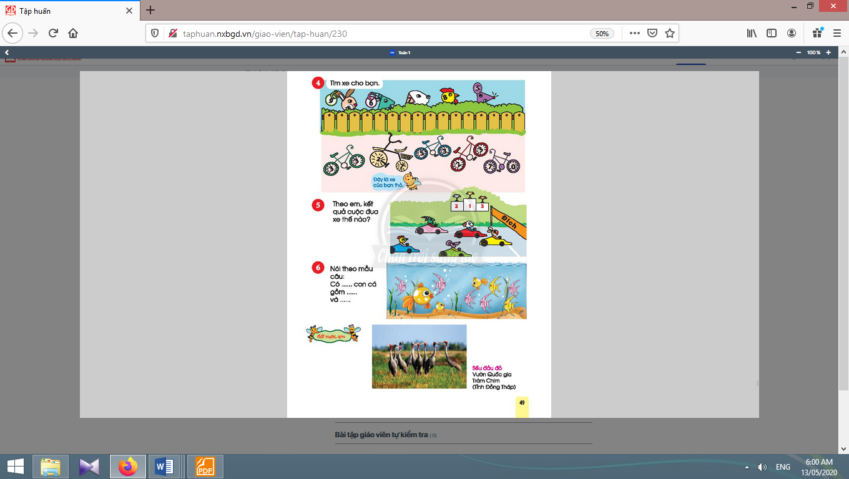
d. Bài 4. Tìm xe cho bạn: | d. Bài 4:
- Giáo viên giúp học sinh đọc yêu cầu của bài.  - Giáo viên hỏi: Bạn nào?  - Giáo viên hướng dẫn học sinh quan sát cách chọn xe của thỏ (theo cấu tạo số) để chọn xe cho các bạn khác.  - Giáo viên yêu cầu học sinh sửa bài. | - Học sinh đọc: Tìm xe cho bạn.  - Học sinh trả lời: chuột, gà, chó, dê, thỏ – mỗi bạn được phát một số.  - Học sinh quan sát cách chọn xe của thỏ để chọn xe cho các bạn khác.  - Mỗi trường hợp,học sinh đọc tách - gộp số theo 4 cách.
e. Bài 5. Kết quả cuộc đua xe thế nào? | e. Bài 5:
- Giáo viên giúp học sinh nhận biết:Cần xác định 3 bạn đạt giải Nhất, Nhì, Ba (Cúp Vàng, Bạc, Đồng).  - Giáo viên khuyến khích học sinh nói. | - Học sinh xác định yêu cầu của bài.  - Học sinh nói:Thỏ - giải nhất vì về đích trước tiên; Chó - giải nhì vì về đích thứ hai; Chuột - giải ba vì về đích thứ ba.
Nghỉ giữa tiết
g. Bài 6. Nói theo mẫu câu: | g. Bài 6:
- Giáo viên giúp học sinh nhận biết:Hồ cá có 10 con.  - Giáo viên giúp học sinhbiết yêu cầu của bài: nói theo mẫu: Có … con cá, gồm … và ….  - Giáo viên giúp học sinhviết sơ đồ tách – gộp số và đọc theo 4 cách.  - Lưu ý, giáo viên không nên gò ép, cần khuyến khích, giúp đỡ các em nói theo ý của các em.Các dấu hiệu có thể được sử dụng: Vị trí (trái – phải: 4 và 6)  Màu sắc (vàng – hồng: 5 và 5) Kích cỡ (lớn – nhỏ: 1 và 9.Hình dạng (tròn – tam giác: 3 và 7).  Sau khi sửa bài, giáo viên yêu cầu học sinh đọc lại bảng tách - gộp 10. | - Học sinh nghe giáo viên đọc yêu cầu.  - Học sinh thảo luận nhóm, cùng xây dựng một mẫu, ví dụ:Có 4 con bên trái và 6 con bên phải (nêu dấu hiệu).10 con cá gồm 4 con bên trái và 6 con bên phải (nói theo mẫu).  - Học sinh nhóm đôi làm theo mẫu (mỗi nhóm chỉ yêu cầu làm theo một dấu hiệu).  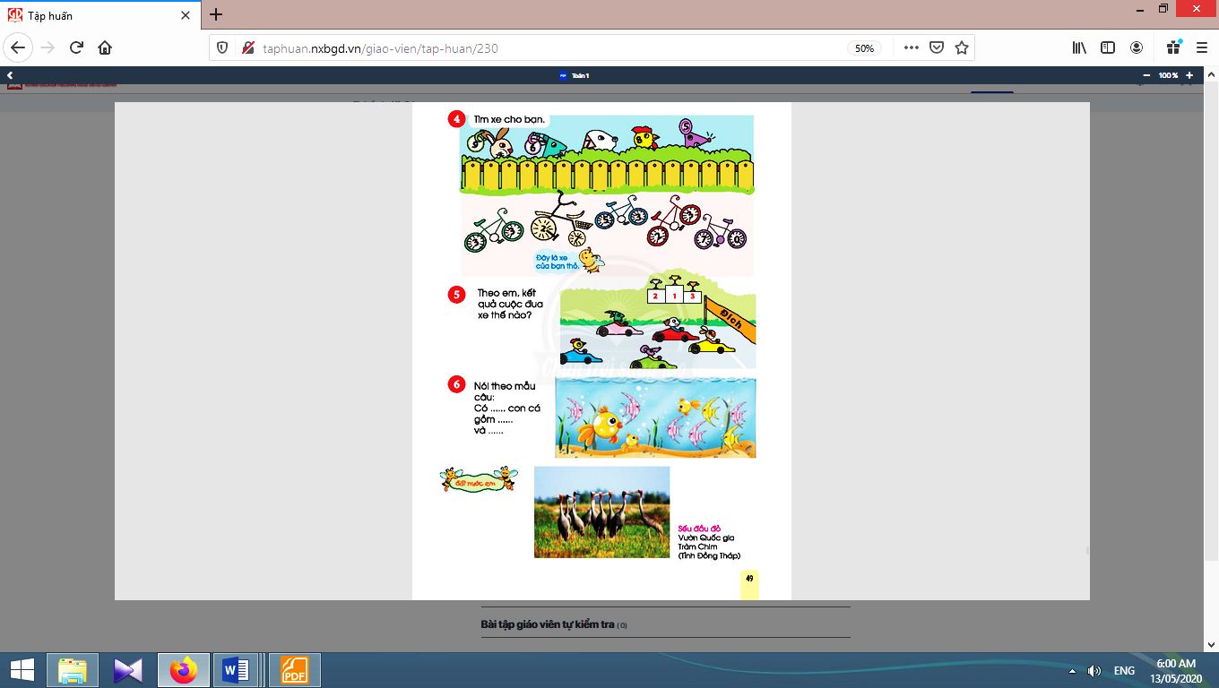  - Học sinh đọc lại bảng tách - gộp 10.

3. Đất nước em :
* Mục tiêu: Mở rộng kiến thức cho học sinh về Vườn quốc gia Tràm Chim ở tỉnh Đồng Tháp; giáo dục ý thức bảo vệ môi trường.
* Phương pháp, hình thức tổ chức: ôn tập, trò chơi.
* Cách tiến hành:
- Giáo viên giới thiệu: Sếu đầu đỏ là một loài chim quý hiếm, được bảo vệ. Chúng sinh sống chủ yếu ở vùng đầm lầy, vùng đất ngập nước chua phèn có nhiều cỏ năn. Chúng ăn củ cỏ năn. Ngoài ra còn ăn cả côn trùng, cá nhỏ, ếch nhái và đôi khi cả chuột. Vườn quốc gia Tràm Chim – tỉnh Đồng Tháp ở nước ta là nơi cư trú lí tưởng của Sếu đầu đỏ.  - Giáo viên kết hợp cho học sinh xác định vị trí tỉnh Đồng Tháp trên bản đồ Việt Nam, giúp học sinh làm quen với ý thức bảo vệ môi trường. | - Học sinh lắng nghe và quan sát.  - Học sinhxác định vị trí tỉnh Đồng Tháp trên bản đồ Việt Nam.

4. Vận dụng:
* Mục tiêu: Giúp học sinh nắm lại các kiến thức trọng tâm mới học.  * Phương pháp, hình thức tổ chức: ôn tập, trò chơi.  * Cách tiến hành: | 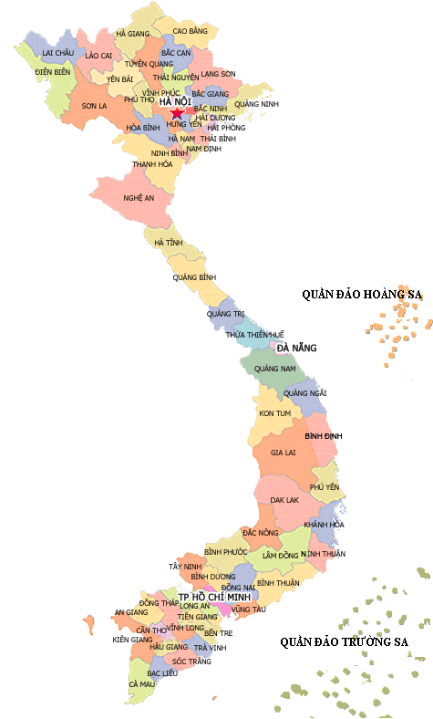
- Giáo viên hướng dẫn học sinh nêu những nhóm thường có 10.  - Nếu học sinh dùng từ “một chục”, giáo viên có thể giới thiệu “một chục là 10” để học sinh làm quen. | - Học sinh nêu: Vỉ trứng  10 quả; Xâu bánh 10 cái;  Hộp bút sáp 10 cái;…

Kế hoạch bài dạy lớp 1 môn Hoạt động trải nghiệm - Tuần 10
Sinh hoạt theo chủ đề
CHỦ ĐỀ 3: TRƯỜNG LỚP THÂN YÊU (4 TIẾT)
TIẾT 2: LỚP HỌC THÂN THIỆN

I. YÊU CẦU CẦN ĐẠT:
1. Về năng lực:
- Biết cách làm quen và làm quen được với bạn mới.
- Biết và có thể giới thiệu về tên, dáng vẻ bên ngoài, sở thích, điểm nổi bật của nhiều bạn trong lớp.
- Ứng xử thân thiện, lịch sự với bạn bè; lễ phép với thầy cô.
- Nhận biết và thực hành được những việc nên làm, cần làm để lớp, trường tốt đẹp hơn.
- Đánh giá hoạt động của bản thân, bạn bè.
- Thể hiện được một số hành vi yêu thương, giúp đỡ bạn bè phù hợp với hoàn cảnh.
- Biết giữ an toàn khi sinh hoạt, vui chơi ở trường, lớp.
- Nhận biết được thế nào là môi trường xung quanh sạch đẹp và chưa sạch đẹp.
- Thực hiện được một số việc làmphù hợp với lứa tuổi để giữ gìn môi trường ở trường, lớp sạch đẹp.
2. Về phẩm chất:
- Chăm chỉ, có nền nếp trong học tập, sinh hoạt hằng ngày.
- Biết chọn lọc những việc cần làm và những việc không nên làm trong học tập, suinh hoạt.
- Ý thức trách nhiệm trong việc tự chăm sóc bản thân, giữ an toàn cho bản thân trong sinh hoạt, học tập.
- Biết yêu quý, tôn tọng bản thân, bạn bè.
- Trung thực trong tự đánh giá bản thân và đánh giá bạn bè.
II. ĐỒ DÙNG DẠY HỌC:
1. Giáo viên: Bảng phụ, giấy A3, lon sữa; thiệp, giấy bìa; bút chì, bút màu, giấy màu; …
2. Học sinh: Sách học sinh, vở bài tập; bút chì, màu vẽ; …
III. CÁC HOẠT ĐỘNG DẠY HỌC CHỦ YẾU:
Hoạt động của giáo viên | Hoạt động của học sinh
1. Hoạt động khởi động: Trò chơi “Tôi muốn”:
* Mục tiêu: giúp thu hút sự quan tâm của học sinh vào bài học, khai thác những điều em đã học, đã biết trước đây, giới thiệu bài mới và tạo hứng khởi cho học sinh đối với nội dung mới.
* Phương pháp, hình thức tổ chức: Trò chơi.
* Cách tiến hành:
- Giáo viên chọn 1 bạn làm quản trò (luân phiên thay đổi quản trò). Quản trò hộ: “Tôi muốn! Tôi muốn!”, học sinh đáp “Muốn gì? Muốn gì?”. Quản trò có thể ra các lệnh bất kì, ví dụ “Tôi muốn bạn phát biểu!” hay “Tôi muốn bạn bên trái đấm lưng cho bạn bên phải!”, … Bạn nào làm sai là thua.  - Từ trò chơi này, giáo viên dẫn dắt lớp học đi vào nội dung chính bằng cách đưa ra câu hỏi: Muốn lớp học vui hơn, thân thiện hơn, học sinh cần làm những gì? | 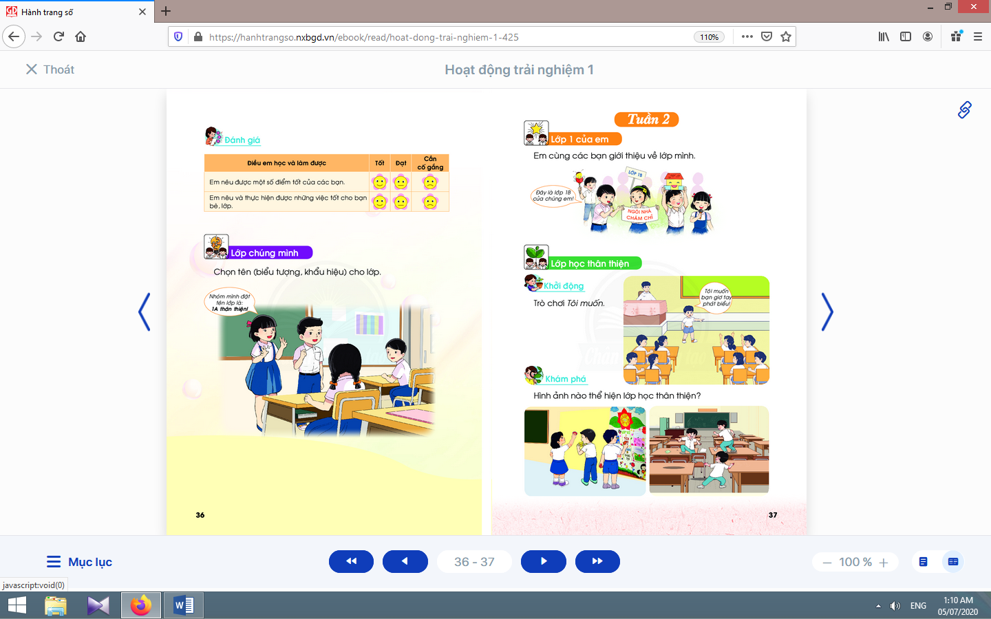  - Học sinh tham gia trò chơi.
2. Hoạt động khám phá: Hình ảnh nào thể hiện lớp học thân thiện?:
* Mục tiêu: Giúp học sinh khám phá các hình ảnh, nhận thức được các hành vi thể hiện lớp học thân thiện.
* Phương pháp, hình thức tổ chức: Thảo luận nhóm, đàm thoại, vấn đáp, trực quan.
* Cách tiến hành:
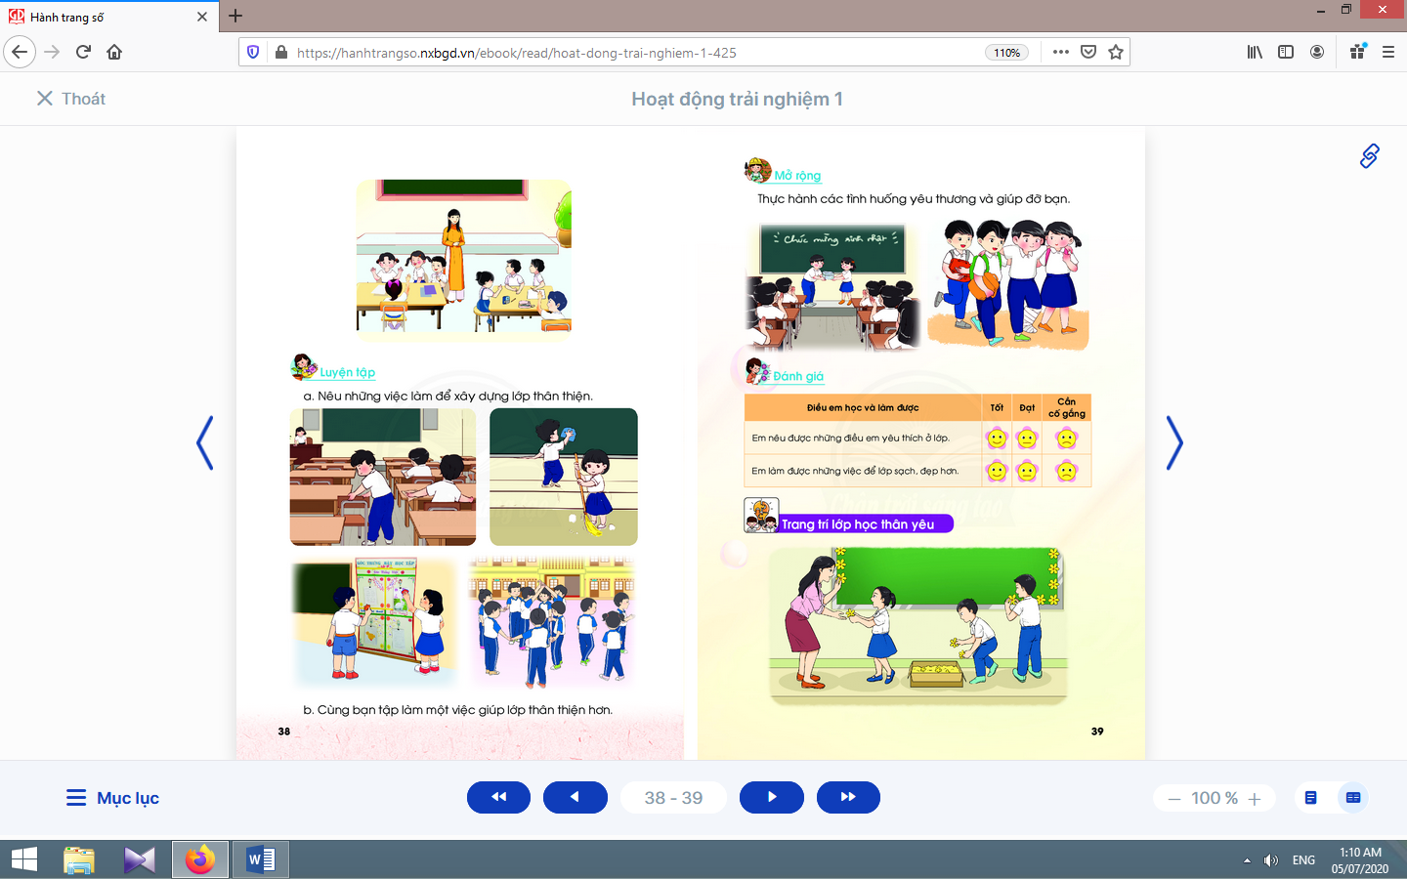  - Giáo viên yêu cầu học sinh quan sát tranh và xác định nội dung tranh:  + Tranh 1: Các bạn học sinh trang trí góc học tập trong lớp.  + Tranh 2: Ba bạn nam đang leo lên bàn ghế trong lớp học để đùa nghịch.  + Tranh 3: Cô giáo và các bạn học sinh đang thảo luận nhóm.  - Giáo viên hướng dẫn học sinh nhận ra các tranh có nội dung tốt, tích cực, nên làm để xây dựng lớp học tích cực; giải thích lí do.  - Giáo viên yêu cầu học sinh nêu thêm các hành động nên làm để xây dựng lớp học tích cực.  - Giáo viên nghe, quan sát và điều chỉnh hành vi của học sinh. | - Học sinh quan sát tranh và xác định nội dung tranh.  - Học sinh nhận ra các tranh có nội dung tốt, tích cực, nên làm để xây dựng lớp học tích cực; giải thích lí do.  - Học sinh nêu.
3. Hoạt động luyện tập: Các em đã làm những gì cho lớp của mình?:
* Mục tiêu: Giúp học sinh trực tiếp thực hiện các hoạt động để xây dựng lớp học thân thiện.
* Phương pháp, hình thức tổ chức: Thực hành, trực quan, sáng tạo cá nhân.
* Cách tiến hành:
- Giáo viên yêu cầu học sinh quan sát tranh và xác định nội dung tranh:  + Tranh 1: Các bạn học sinh sắp xếp, lau dọn bàn ghế, bàn giáo viên.  + Tranh 2: Hai bạn học sinh quét sàn lớp học, lau bảng.  + Tranh 3: Các bạn học sinh trang trí góc trưng bày sản phẩm học tập.  + Tranh 4: Các bạn học sinh đang cùng chơi trò chơi.  - Giáo viên yêu cầu học sinh chia thành 4 nhóm, mỗi nhóm thực hành theo nội dung của 1 tranh.  - Giáo viên yêu cầu học sinh nhận xét, so sánh hình ảnh của lớp học trước và sau khi thực hiện để nhận ra sự khác biệt.  - Giáo viên kết hợp giáo dục học sinh: Nếu các em cùng nhau chăm sóc, bảo vệ và xây dựng lớp học thì lớp học thì lớp mình sẽ sạch, đẹp hơn; qua đó nâng cao tinh thần đoàn kết, gắn bó, thân thiết giữa các thành viên trong lớp.  - Giáo viên yêu cầu học sinh kể thêm một số việc cần làm để xây dựng lớp học thân thiện. | - Học sinh quan sát tranh và xác định nội dung tranh.  - Học sinh lắng nghe.  - Học sinh kể.
4. Hoạt động mở rộng: Thực hành các tình huống yêu thương, giúp đỡ bạn :
* Mục tiêu: Giúp học sinh vận dụng những điều đã khám phá và luyện tập vào những tình huống thực tiễn.
* Phương pháp, hình thức tổ chức: Thực hành, trực quan, nhóm.
* Cách tiến hành:
- Giáo viên hướng dẫn học sinh thảo luận nhóm 4 để liệt kê các hành động, việc làm các em có thể làm nhằm thể hiện sự giúp đỡ, yêu thương bạn bè.  - Giáo viên tổ chức cho học sinh tự xây dựng tình huống, phân công nhiệm vụ cho các thành viên trong nhóm.  - Giáo viên tổ chức cho học sinh đóng vai, trình diễn tình huống đã chọn.  - Giáo viên giúp học sinh phân tích tình huống, đề xuất cách xử lí phù hợp. | - Học sinhthảo luận nhóm 4 để liệt kê các hành động, việc làm các em có thể làm nhằm thể hiện sự giúp đỡ, yêu thương bạn bè.  - Học sinh tự xây dựng tình huống, phân công nhiệm vụ cho các thành viên trong nhóm.  - Học sinh các nhóm đóng vai, trình diễn tình huống đã chọn.  - Các nhóm điều chỉnh hành vi (nếu sai).

5. Đánh giá :
* Mục tiêu: Giúp học sinh tự đánh giá mình và đánh giá bạn.
* Phương pháp, hình thức tổ chức: Thực hành.
* Cách tiến hành:
Giáo viênđánh giá học sinh và hướng dẫn học sinh tự đánh giá mình, đánh giá bạn qua phiếu:  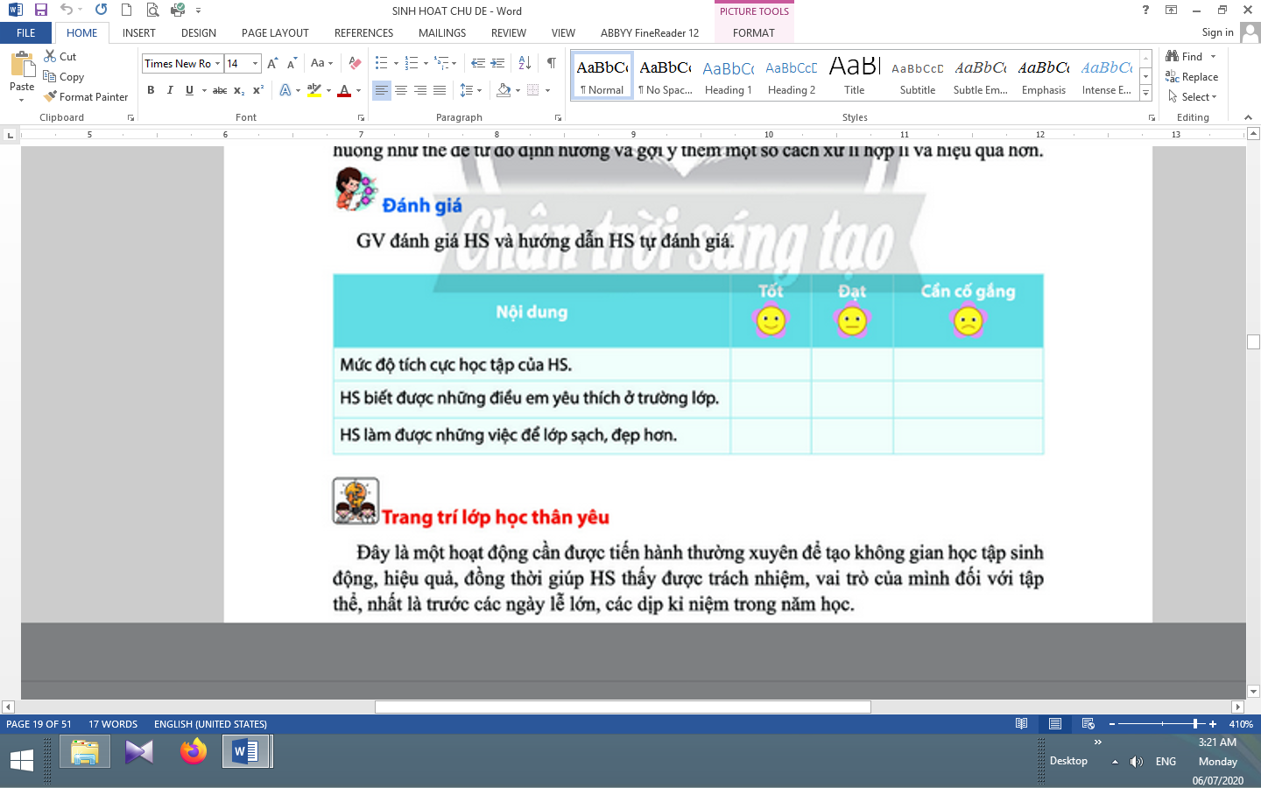 | Học sinh tự đánh giá mình và đánh giá bạn qua phiếu đánh giá.

Kế hoạch bài dạy môn Tiếng Việt lớp 1 tuần 10
CHỦ ĐỀ 10: NGÀY CHỦ NHẬT
BÀI 4: UT ƯT(tiết 7-8, sách học sinh, trang 106-107)
I. YÊU CẦU CẦN ĐẠT:
- Quan sát tranh khởi động, trao đổi về các sự vật, hoạt động, trạng thái được vẽ trong tranh có tên gọi chứa vần ut, ưt(gọt bút chì, kim phút, bút, mứt,...).
- Nhận diện sự tương hợp giữa âm và chữ của vần ut, ưt. Đánh vần và ghép tiếng chứa vần có bán âm cuối “t”; hiểu nghĩa của các từ đó.Viết được các vần ut, ưtvà các tiếng, từ ngữ có vần ut, ưt.Đánh vần các tiếng, từ mở rộng và hiểu nghĩa của các từ đó; đọc được đoạn ứng dụng và hiểu nghĩa của đoạn ứng dụng mức độ đơn giản.Nói được câu có từ ngữ chứa tiếng có vần được học có nội dung liên quan với nội dung bài học;cùng bạn hỏi đáp về các vật có trong tranh thông qua các hoạt động mở rộng.
- Năng lực: Hình thành năng lực hợp tác qua việc thực hiện các hoạt động nhóm; năng lực tự học, tự giải quyết vấn đề; năng lực sáng tạo qua hoạt động đọc, viết.
- Phẩm chất: Rèn luyện phẩm chất chăm chỉ qua hoạt động tập viết; rèn luyện phẩm chất trung thực qua việc thực hiện các nội dung kiểm tra, đánh giá.
II. ĐỒ DÙNG DẠY HỌC:
1. Giáo viên: Thẻ chữ ut, ưt(in thường, in hoa, viết thường); một số tranh ảnh minh hoạ kèm theo thẻ từ (gọt bút chì, kim phút, bút, mứt); tranh chủ đề.
2. Học sinh: Sách học sinh, vở Tập viết, viết chì, bảng con, …
III. CÁC HOẠT ĐỘNG DẠY HỌC CHỦ YẾU:
TIẾT 1
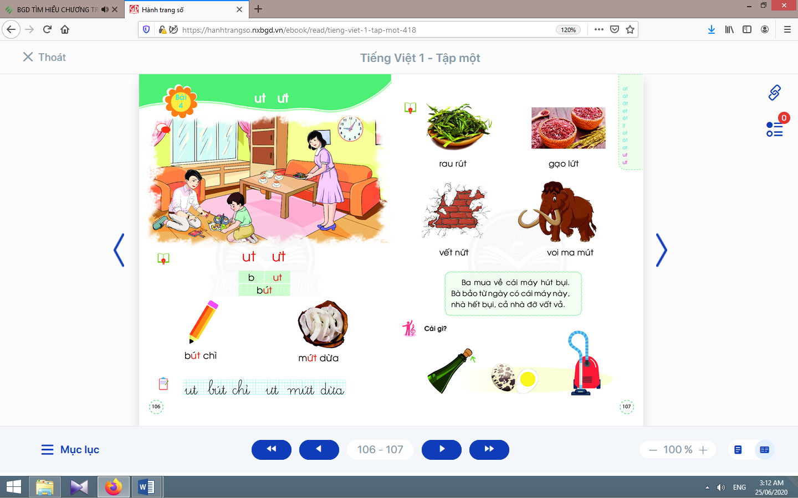  Hoạt động của giáo viên | Hoạt động của học sinh
1. Khởi động :  * Mục tiêu: Học sinh quan sát tranh khởi động, trao đổi về các sự vật, hoạt động, trạng thái được vẽ trong tranh có tên gọi có tiếng chứa vần ut, ưt.  * Phương pháp, hình thức tổ chức: Đàm thoại, trực quan, vấn đáp; thảo luận nhóm.  * Cách tiến hành:  - Giáo viên tổ chức trò chơi “Truyền điện”. Giáo viên yêu cầu học sinh đọc câu, đoạn/ viết từ ngữ/ nói câu có từ ngữ chứa tiếng có vần ot, ôt, ơt.  - Giáo viên hướng dẫn học sinh mở sách, tìm đúng trang của bài học. | - Học sinh mở sách học sinh trang 106.
- Giáo viên yêu cầu học sinh quan sát tranh khởi động, nói từ ngữ có tiếng chứa ut, ưt.  - Giáo viên yêu cầu học sinh nêu các tiếng tìm được có ut, ưt.  - Giáo viên yêu cầu học sinh tìm điểm giống nhau giữa các tiếng đã tìm được (có chứa ut, ưt).  - Giáo viên giới thiệu bài mới và viết bảng.  - Giáo viên nêu mục tiêu của bài học. | - Học sinh quan sát tranh khởi động, nói từ ngữ có tiếng chứa ut, ưtnhư: gọt bút chì, kim phút, mứt.  - Học sinhnêu: bút, phút, mứt.  - Học sinh tìm điểm giống nhau giữa các tiếng đã tìm được có chứa ut, ưt. Từ đó, học sinh phát hiện ra ut, ưt.  - Học sinh lắng nghe giáo viên giới thiệu bài, mục tiêu và quan sát chữ ghi tên bài.
2. Khám phá:
* Mục tiêu: Học sinh nhận diện sự tương hợp giữa âm và chữ của vần ut, ưt. Đánh vần và ghép tiếng chứa vần có bán âm cuối “t”; hiểu nghĩa của các từ đó.Viết được các vần ut, ưtvà các tiếng, từ ngữ có vần ut, ưt.
* Phương pháp, hình thức tổ chức: Đàm thoại, trực quan, vấn đáp; thảo luận nhóm.
* Cách tiến hành:
a. Nhận diện vần mới:  a.1. Nhận diện vần ut:  - Giáo viên gắn thẻ chữ ut lên bảng, yêu cầu học sinh quan sát và phân tích vần ut.  - Giáo viên hướng dẫn học sinh đánh vần:ut.  a.2. Nhận diện vần ưt:  Tiến hành tương tự như nhận diện vần ut.  a.3. Tìm điểm giống nhau giữa các vần ut, ưt:  - Giáo viên hướng dẫn học sinhso sánh vần utvà ưt.  b. Nhận diện và đánh vần mô hình tiếng:  - Giáo viên hướng dẫn học sinhquan sát mô hình đánh vần tiếng có vần kết thúc bằng “t”.  - Giáo viên hướng dẫn học sinhphân tích tiếng đại diện bút.  - Giáo viên hướng dẫn học sinhđánh vần tiếng theo mô hình tiếng bút.  - Giáo viên hướng dẫn học sinhđánh vần thêm tiếng khác, ví dụ tiếngnứt.  c. Đánh vần tiếng khóa, đọc trơn từ khóa:  c.1. Đánh vần và đọc trơn từ khoá bút chì:  - Giáo viên hướng dẫn học sinh quan sát tranh từ bút chì.  - Giáo viên hướng dẫn học sinh đánh vần tiếng khóa bút.  - Giáo viên hướng dẫn học sinh đọc trơn từ khóa bút chì.  c.2. Đánh vần và đọc trơn từ khoá mứt dừa:  Tiến hành tương tự như từ khóa bút chì. | - Học sinh quan sát và phân tích vần ut: âm uđứng trước, âm tđứng sau.  - Học sinh đọc ut: u-tờ-ut.  - Học sinhvừa đọc vừa dùng ngón trỏ tô theo chữ trong sách học sinh.  - Học sinhnêu điểm giống nhau giữa vần utvà ưt(đều có âm -tđứng cuối vần).  - Học sinh quan sát mô hình đánh vần tiếng có vần kết thúc bằng “t”.  - Học sinh phân tích tiếng bút(gồm âm b, vần utvà thanh sắc).  - Học sinh đánh vần: bờ-ut-bút-sắc-bút.  - Học sinh đánh vần: nờ-ưt-nưt-sắc-nứt.  - Học sinh quan sát từ bút chìphát hiện tiếng khóa bút và vần uttrong tiếngbút.  - Học sinh đánh vần: bờ-ut-bút-sắc-bút.  - Học sinh đọc trơn từ khóabút chì.
Nghỉ giữa tiết
d. Tập viết:  d.1. Viết vào bảng conut, bút chì, ưt, mứt dừa:  - Viết vần ut:  Giáo viên viết và phân tích cấu tạo nét chữ của ut. | - Học sinh quan sát cách giáo viên viết và phân tích cấu tạo nét chữ của vần ut: chữ uđứng trước, tđứng sau.  - Học sinh viết ut vào bảng con.
- Viết từbút chì:  Giáo viên viết và phân tích cấu tạo của chữ bút(chữ bđứng trước, vần utđứng sau, dấu ghi thanh sắc đặt trên chữ u).  - Viết vần ưt và từ mứt dừa:  Tiến hành tương tự như viết vần ut và từbút chì.  d.2. Viết vào vở tập viết:  - Giáo viên yêu cầu học sinh viếtut, bút chì, ưt, mứt dừavào vở Tập viết.  - Giáo viên giúp đỡ HSCHT. | - Học sinh quan sát cách giáo viên viết chữ bút.  - Học sinh viết từbút chìvào bảng con.  - Học sinh nhận xét bài viết của mình và bạn; sửa lỗi nếu có.  - Học sinh viết ut, bút chì, ưt, mứt dừa.  - Học sinh nhận xét bài viết của mình và bạn; sửa lỗi nếu có, tự chọn biểu tượng đánh giá phù hợp với kết quả bài của mình.
TIẾT 2
Hoạt động của giáo viên | Hoạt động của học sinh
3. Luyện tập đánh vần, đọc trơn :
* Mục tiêu: Học sinh đánh vần các tiếng, từ mở rộng và hiểu nghĩa của các từ đó; đọc được đoạn ứng dụng và hiểu nghĩa của đoạn ứng dụng mức độ đơn giản. Nói được câu có từ ngữ chứa tiếng có vần được học có nội dung liên quan với nội dung bài học.
* Phương pháp, hình thức tổ chức: Đàm thoại, trực quan, vấn đáp; thảo luận nhóm.
* Cách tiến hành:
a. Đánh vần, đọc trơn các từ mở rộng, hiểu nghĩa các từ mở rộng:
- Giáo viên treo các tranh, hướng dẫn học sinh tìm từ có tiếng chứa ut, ưt.  - Giáo viênhướng dẫn học sinh đánh vần và đọc trơn các từ mở rộng có tiếng chứa ut, ưt.  - Giáo viên hướng dẫn học sinh tìm nghĩa của các từ mở rộng.  - Giáo viên hướng dẫn học sinh nói câu có chứa từ ngữ rau rúthoặc gạo lứt, vết nứt, voi ma mút.  - Giáo viên hướng dẫn học sinh tìm thêm chữ ut, ưtbằng việc quan sát môi trường chữ viết xung quanh.  - Giáo viên hướng dẫn học sinh nêu một số từ ngữ có tiếng chứa ut, ưtvà đặt câu (mức độ đơn giản). | - Học sinh quan sát tranh, tìm từ có tiếng chứa ut, ưt(rau rút, gạo lứt, vết nứt, voi ma mút).  - Học sinhđánh vần và đọc trơn các từ: rau rút, gạo lứt, vết nứt, voi ma mút.  - Học sinh thảo luận, tìm nghĩa của các từ mở rộng:rau rút, gạo lứt, vết nứt, voi ma mút.  - Học sinh nói trong nhóm, vài học sinh nói trước lớp.  - Học sinh tìm thêm ut, ưtbằng việc quan sát môi trường chữ viết xung quanh.  - Học sinh nêu, ví dụ: trứng cút, rau nhút, đứt dây, sứt chỉ,… và đặt câu.
b. Đọc và tìm hiểu nội dung bài đọc ứng dụng:  - Giáo viên đọc mẫu bài đọc ứng dụng.  - Giáo viên hướng dẫn học sinh tìm tiếng chứa âm chữ mới học có trong bài đọc.  - Giáo viên hướng dẫn học sinh đánh vần một số từ khó và đọc thành tiếng câu ứng dụng.  - Giáo viên hướng dẫn học sinh tìm hiểu nghĩa của câu ứng dụng: Ba và mẹ mua cái gì? Vì sao bà khen cái máy hút bụi? | - Học sinh nghe giáo viên đọc mẫu.  - Học sinh tìm tiếng chứa âm chữ mới học có trong bài đọc.  - Học sinh đánh vần một số từ khó và đọc thành tiếng câu ứng dụng.  - Học sinh tìm hiểu nghĩa của bài đọc ứng dụng.
Nghỉ giữa tiết

4. Hoạt động mở rộng (vận dụng):
* Mục tiêu: Học sinh biết cùng bạn hỏi đáp về các vật có trong tranh.
* Phương pháp, hình thức tổ chức: Đàm thoại, trực quan, vấn đáp; thảo luận nhóm, trò chơi.
* Cách tiến hành:
- Giáo viên yêu cầu học sinh đọc câu lệnh.  - Giáo viên hướng dẫn học sinh quan sát tranh, yêu cầu học sinh nói nội dung tranh.  - Giáo viên hướng dẫn học sinhxác định yêu cầu của hoạt động mở rộng.  - Giáo viên hướng dẫn học sinh: tên gọi, màu sắc, công dụng, thích hay không, vì sao?  - Giáo viên nhắc học sinh chú ý sử dụng đúng âm lượng khi nói trong nhóm, trước lớp; thực hiện quy tắc luân phiên lượt lời; sử dụng đại từ nghi vấn (gì, nào, sao), từ xưng hô (bạn, mình, cậu, tớ) phù hợp tình huống, ngữ cảnh. | - Học sinh đọc câu lệnh:Cái gì?.  - Học sinh quan sát tranh, phát hiện được nội dung tranh.  - Học sinh xác định yêu cầu của hoạt động mở rộng: cùng bạn hỏi đáp về các vật có trong tranh.  - Học sinh cùng bạn cùng bạn hỏi đáp về cái nút chai, quả trứng cút, cái máy hút bụi (trong nhóm, trước lớp).
5. Hoạt động nối tiếp:  - Giáo viên yêu cầu học sinh nhận diện lại tiếng, từ có ut, ưt.  - Giáo viên dặn học sinh. | - Học sinh nhận diện lại tiếng, từ có ut, ưt.  - Học sinh nắm lại nội dung bài ở giờ tự học.  - Học sinh chuẩn bị cho tiết học sau (Thực hành)

Kế hoạch bài dạy môn Tiếng Việt lớp 1 tuần 10
CHỦ ĐỀ 10: NGÀY CHỦ NHẬT
THỰC HÀNH (tiết 9 – Ngoài sách học sinh)
I. YÊU CẦU CẦN ĐẠT:
- Củng cố kiến thức về các vần at, ăt, ât; et, êt, it; ot, ôt, ơt; ut, ưt.
- Kể đúng, đọc đúng các vần at, ăt, ât; et, êt, it; ot, ôt, ơt; ut, ưt. Nhận diện đúng vần được học trong tiếng, từ.Đánh vần tiếng có vần mới, tập đọc nhanh tiếng có vần đã học, gia tăng tốc độ đọc trơn câu, đoạn, bài đọc ứng dụng.Nhận diện được quy tắc chính tả, chính tả phương ngữ.Hoàn thành được câu theo từ ngữ/ tranh minh hoạ đã cho.
- Năng lực: Phát triển năng lực hợp tác qua việc thực hiện các hoạt động nhóm; phát triển năng lực giải quyết vấn đề và sáng tạo qua việc thực hiện các bài tập.
- Phẩm chất: Rèn luyện phẩm chất chăm chỉ qua hoạt động tập viết (chữ); rèn luyện phẩm chất trung thực qua việc thực hiện các nội dung kiểm tra, đánh giá.
II. ĐỒ DÙNG DẠY HỌC:
1. Giáo viên: Một số thẻ từ, câu; bảng phụ ghi các từ ngữ, câu cần thực hành.
2. Học sinh: Sách học sinh, vở Tập viết, vở Bài tập Tiếng Việt tập 1; viết chì, bảng con, …
III. CÁC HOẠT ĐỘNG DẠY HỌC CHỦ YẾU:
Hoạt động của giáo viên | Hoạt động của học sinh
1. Luyện tập đánh vần, đọc trơn, tìm hiểu nội dung bài đọc :
* Mục tiêu: Học sinh kể đúng, đọc đúng các vần at, ăt, ât; et, êt, it; ot, ôt, ơt; ut, ưt.Nhận diện đúng vần được học trong tiếng, từ.Đánh vần tiếng có vần mới, tập đọc nhanh tiếng có vần đã học, gia tăng tốc độ đọc trơn câu, đoạn, bài đọc ứng dụng.
* Phương pháp, hình thức tổ chức: Đàm thoại, trực quan, vấn đáp; thảo luận nhóm.
* Cách tiến hành:
- Giáo viên tổ chức trò chơi “Nói nhanh, gọi nhanh”. Giáo viên yêu cầu học sinh đọc câu, đoạn; viết từ ngữ, nói câu có từ ngữ chứa tiếng có vần đã học ở bài 4.
a. Luyện tập đánh vần, đọc trơn từ ngữ:  - Giáo viên đọc bài: Chú vịt nhựa (vở bài tập Tiếng Việt, tập 1, trang 34).  - Giáo viên yêu cầu học sinh tìm và đánh vần các tiếng có âm chữ mới học có trong bài đọc.  - Giáo viên yêu cầu học sinh đọc trơn tiếng, từ chứa vần mới được học trong tuần.  b. Luyện tập đọc trơn và tìm hiểu nội dung bài đọc:  - Giáo viên đọc mẫu bài đọc: Chú vịt nhựa.  - Giáo viên yêu cầu học sinh đọc thành tiếng.  - Giáo viên hướng dẫn học sinh tìm hiểu nội dung bài đọc thông qua các câu hỏi gợi ý: Tên bài đọc là gì?Chú vịt nhựa kêu thế nào?  - Giáo viên yêu cầu học sinh thực hiện bài tập nối vế câu.  - Giáo viên yêu cầu học sinh nhận xét, đánh giá bài làm của mình, của bạn. | - Học sinh lắng nghe giáo viên đọc.  - Học sinh và tìm các tiếng có âm chữ mới học có trong bài đọc và đánh vần các tiếng đó.  - Học sinh đọc trơn tiếng, từ chứa vần mới được học trong tuần.  - Học sinh lắng nghe giáo viên đọc mẫu.  - Học sinh đọc thành tiếng bài: Chú vịt nhựa.  - Học sinh tìm hiểu nội dung bài đọc.  - Học sinh thực hiện bài tập nối vế câu.  - Học sinh nhận xét, đánh giá bài làm của mình, của bạn.
Nghỉ giữa tiết
2. Luyện tập thực hành :
* Mục tiêu: Học sinh nhận diện được quy tắc chính tả, chính tả phương ngữ.Hoàn thành được câu theo từ ngữ/ tranh minh hoạ đã cho.
* Phương pháp, hình thức tổ chức: Thực hành nhóm.
* Cách tiến hành:
- Giáo viên yêu cầu học sinh quan sát các kí hiệu dùng trong vở bài tập.  - Giáo viên yêu cầu học sinh thực hiện bài tập.  .  - Giáo viên yêu cầu học sinh thực hiện bài tập.  - Giáo viên yêu cầu học sinh nhận xét, đánh giá bài làm của mình, của bạn. | - Học sinh quan sát các kí hiệu dùng trong vở bài tập: kí hiệu nối, chọn, điền…  - Học sinh làm bài tập, nói câu có từ ngữ chứa tiếng có vần được học trong tuần.  - Học sinhđọc từ ngữ đã cho, xác định nội dung cần điền, lựa chọn từ ngữ đã cho, dựa vào tranh vẽ để xác định từ ngữ sẽ điền.  - Học sinh nhận xét, đánh giá bài làm của mình, của bạn; tự chọn biểu tượng đánh giá phù hợp với kết quả.
3. Hoạt động nối tiếp :  - Giáo viên yêu cầu học sinh nhận diện lại tiếng, từ có âm chữ đã học.  - Giáo viên dặn học sinh. | - Học sinh nhận diện lại các trường hợp dễ nhầm lẫn như at – ac, ăt – ăc, et – ec, ut – uc, ưt – ưc.  - Học sinh chuẩn bị: Bài Ôn tập và kể chuyện.

Kế hoạch dạy học lớp 1 môn Toán tiết 3 - tuần 10
CÁC SỐ ĐẾN 10
EM LÀM ĐƯỢC NHỮNG GÌ? (sách học sinh, trang 50-51)
I. YÊU CẦU CẦN ĐẠT:
- Nhận biết được thứ tự dãy số từ 0 đến 10; bảng tách - gộp 10.
- Vận dụng thứ tự các số từ 1 đến 10 để hoàn thiện dãy số. Làm quen với dãy số theo quy luật đơn giản (đếm thêm 2). Sử dụng quan hệ lớn hơn, bé hơn giữa các số để xác định quan hệ nhiều hơn, ít hơn. Sắp xếp các số theo thứ tự từ lớn đến bé (nhóm 4 số). Giải quyết vấn đề. Giải toán: làm quen với việc kết hợp các thao tác quan sát tranh, nói tình huống (phù hợp sơ đồ tách – gộp) và điền số để hoàn thiện sơ đồ tách - gộp số. Vận dụng cấu tạo số 10, giải quyết vấn đề. Ôn tập nhận dạng, gọi tên hình tam giác, hình chữ nhật.
- Năng lực chú trọng: Tư duy và lập luận toán học, mô hình hoá toán học (sơ đồ tách – gộp), giao tiếp toán học.
- Phẩm chất: Nhân ái, chăm chỉ, trung thực, trách nhiệm.
II. ĐỒ DÙNG DẠY HỌC:
1. Giáo viên: Sách Toán lớp 1; bộ thiết bị dạy toán; bảng phụ, bảng nhóm; hình vẽ dùng cho phần Thử thách; ...
2. Học sinh: Sách học sinh, vở bài tập; bộ thiết bị học toán; viết chì, bảng con; …
III. CÁC HOẠT ĐỘNG DẠY HỌC CHỦ YẾU:
Hoạt động của giáo viên | Hoạt động của học sinh
1. Hoạt động khởi động:
* Mục tiêu: Tạo không khí lớp học vui tươi, sinh động.
* Phương pháp, hình thức tổ chức: Trò chơi.
* Cách tiến hành:
- Giáo viên cho cả lớp lần lượt đếm số từ 0 đến 10 (đếm xuôi, đếm ngược). | - Học sinh thực hiện.
2. Luyện tập :
* Mục tiêu:Giúp học sinh vận dụng thứ tự các số từ 1 đến 10 để hoàn thiện dãy số. Làm quen với dãy số theo quy luật đơn giản (đếm thêm 2). Sử dụng quan hệ lớn hơn, bé hơn giữa các số để xác định quan hệ nhiều hơn, ít hơn. Sắp xếp các số theo thứ tự từ lớn đến bé (nhóm 4 số). Giải quyết vấn đề. Giải toán: làm quen với việc kết hợp các thao tác quan sát tranh, nói tình huống (phù hợp sơ đồ tách – gộp) và điền số để hoàn thiện sơ đồ tách - gộp số. Vận dụng cấu tạo số 10, giải quyết vấn đề. Ôn tập nhận dạng, gọi tên hình tam giác, hình chữ nhật.
* Phương pháp, hình thức tổ chức: Đàm thoại, trực quan, vấn đáp; thảo luận nhóm.
* Cách tiến hành:
a. Bài 1. Viết số: | a. Bài 1:
- Giáo viên giúp học sinh nhận biết, cần xác định các số còn thiếu để hoàn thiện mỗi dãy số.  - Giáo viên nhắc học sinh, khi đã xác định đủ các số, cần đọc lại toàn bộ dãy số xem có đúng không.  Sau khi sửa bài, giáo viên chỉ tay để học sinh đọc.  - Giáo viên giúp học sinh nhận xét.  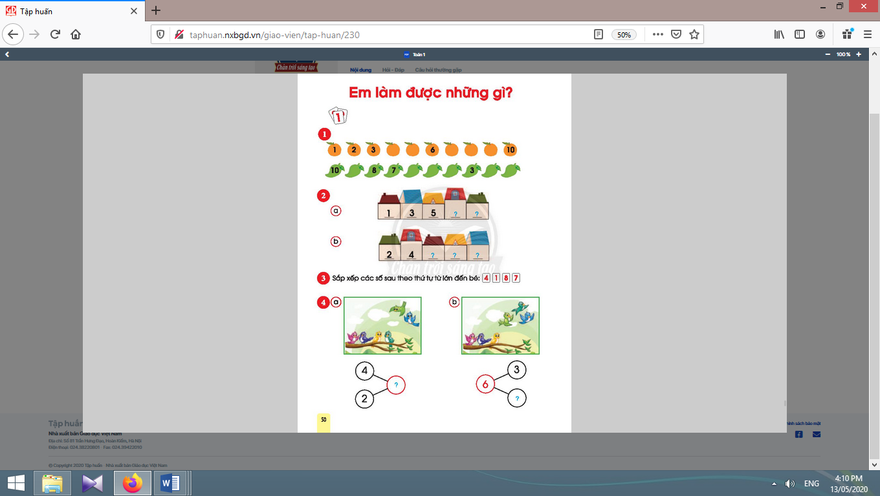  - Giáo viên giới thiệu thuật ngữ “liên tiếp” để học sinh làm quen: Đây là dãy số liên tiếp từ 1 tới 10. | - Học sinh nhận biết, cần xác định các số còn thiếu để hoàn thiện mỗi dãy số.  - Học sinh sửa bài, đọc thành thạo dãy số:đọc xuôi, đọc ngược; đọc các số lẻ, đọc các số chẵn.  - Học sinh nhận xét: Dãy số được sắp xếp theo thứ tự từ bé đến lớn.  - Học sinh lắng nghe.
b. Bài 2. Số? | b. Bài 2:
- Giáo viên hướng dẫn học sinh quan sát, tìm hiểu và hoàn thiện dãy số.  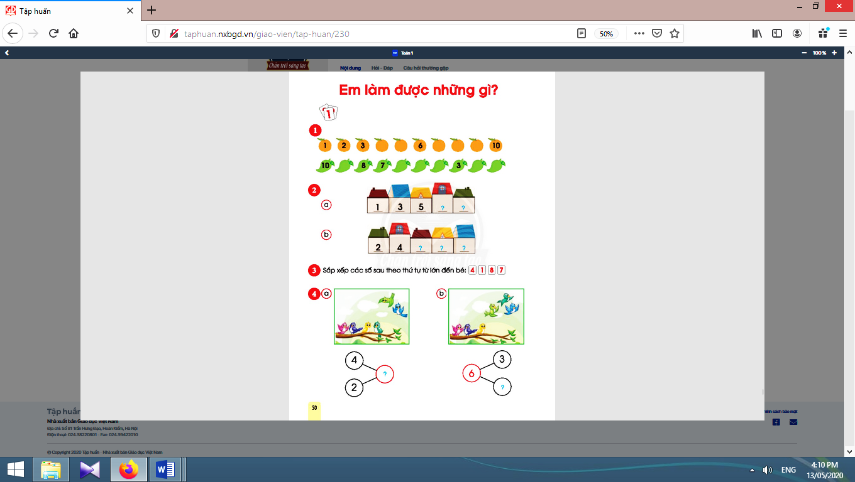  - Khi sửa bài, giáo viên mở rộng: dãy nhà số lẻ: 1, 3, 5, 7, 9; dãy nhà số chẵn: 2, 4, 6, 8, 10; giúp học sinh nhận biết, đây là các dãy số đếm thêm cách 2. | - Học sinh quan sát, tìm hiểu và hoàn thiện dãy số.  - Học sinh làm bài và sửa bài.  - Học sinh lắng nghe.
c. Bài 3. Sắp xếp theo thứ tự từ lớn đến bé: | c. Bài 3:
- Giáo viên đọc yêu cầu của bài, gợi ý, số bên phải bé hơn số bên trái,…  - Giáo viên cho học sinh đọc lại bài làm, nêu số lớn nhất, số bé nhất. | - Học sinh thảo luận nhóm, sắp xếp các số theo thứ tự từ lớn đến bé.  - Học sinh đọc lại bài làm, nêu số lớn nhất, số bé nhất.
Nghỉ giữa tiết
d. Bài 4. Nhìn tranh, nói câu chuyện: | d. Bài 4:
- Giáo viên hướng dẫn học sinh quan sát tranh, nói xem bức tranh vẽ gì? Chim, lá, cành,…  - Giáo viên giúp học sinh dựa vào bức tranh và sơ đồ, nói một “câu chuyện” có gộp 4 và 2.  4  2  - Giáo viên lưu ý học sinh: Các việc cần làm: nói “câu chuyện”, viết và đọc sơ đồ. Kết thúc câu a, trên cành có mấy con chim?  - Đây là bài toán mở, khi sửa bài, giáo viên khuyến khích các em nói nhiều câu chuyện.Ví dụ:  Trên cành có 6 con chim đậu có 6 con chim  3 con bay đi 3 con đang bay  Còn lại 3 con đậu 3 con đậu trên cành. | - Học sinh: Chim, lá, cành,…  - Học sinh quan sát tiếp sơ đồ tách - gộp số, nhận biết: gộp 4 và 2, được một số nào đó.  - Học sinh thảo luận nhóm đôi, dựa vào bức tranh và sơ đồ, nói một “câu chuyện” có gộp 4 và 2. Ví dụ: Trên cành có 4 con chim, thêm hai con chim bay tới đậu Có tất cả 6 con chim.  - Học sinh viết sơ đồ, đọc sơ đồ (theo bốn cách).  - Học sinh tự tìm hiểu, thảo luận và làm bài.
e. Bài 5. Hình nào nhiều hơn? | e. Bài 5:
- Giáo viên đọc câu hỏi.  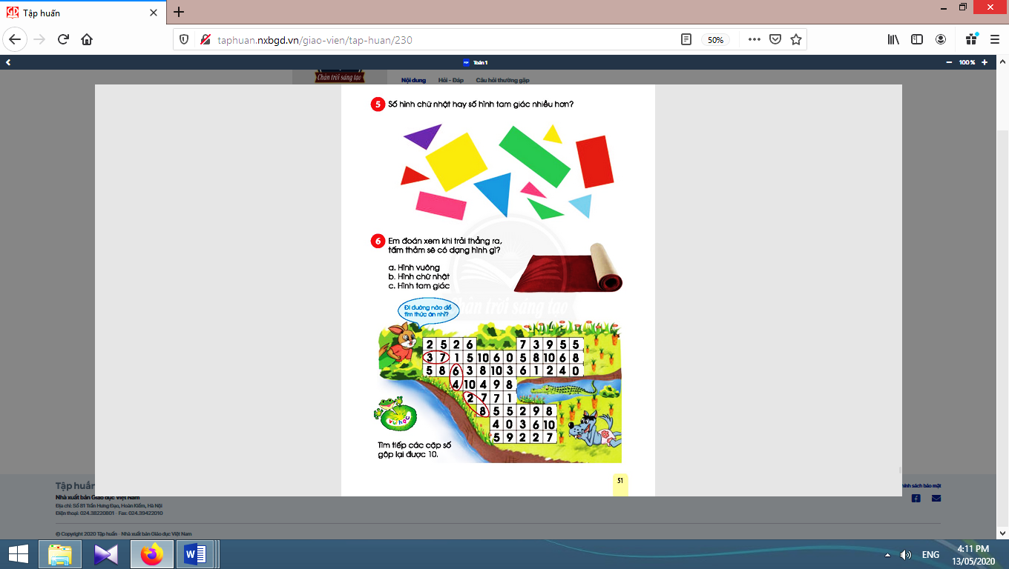  - Giáo viên hướng dẫn học sinh trình bày trước lớp, nói kết quả và trình bày cách làm.  - Giáo viên chốt: để biết số hình nào nhiều hơn, ta có thể:Bắt từng cặp (chữ nhật và tam giác), hình tam giác còn dư nên số tam giác nhiều hơn. Đếm số hình mỗi loại, so sánh số để biết loại nào nhiều hơn. | - Học sinh thảo luận rồi trả lời.  - Học sinh trình bày trước lớp: nói kết quả và trình bày cách làm. Học sinh làm theo 2 cách:Dùng tương ứng 1–1 (nối từng cặp; đặt ngón trỏ, ngón cái vào từng cặp;…); Đếm: 7 tam giác, 4 hình chữ nhật, 7 > 4 nên số tam giác nhiều hơn.  - Học sinh quan sát, lắng nghe.
g. Bài 6. Đoán hình: | g. Bài 6:
- Giáo viên hướng dẫn học sinh quan sát hình ảnh nhận biết tấm thảm chưa được trải ra hết (phần cuộn nhiều hơn phần trải ra).  - Giáo viên hướng dẫn học sinh tưởng tượng nếu trải ra hết thì tấm thảm sẽ có hình gì? | - Học sinh quan sát hình ảnh nhận biết tấm thảm chưa được trải ra hết (phần cuộn nhiều hơn phần trải ra).  - Học sinh tưởng tượng nếu trải ra hết thì tấm thảm sẽ có hình chữ nhật.
3. Vui học (Vận dụng):
* Mục tiêu:Giúp học sinh mở rộng kĩ năng vận dụng bài toán thực tế về số 10.  * Phương pháp, hình thức tổ chức: Tự học.  * Cách tiến hành: | 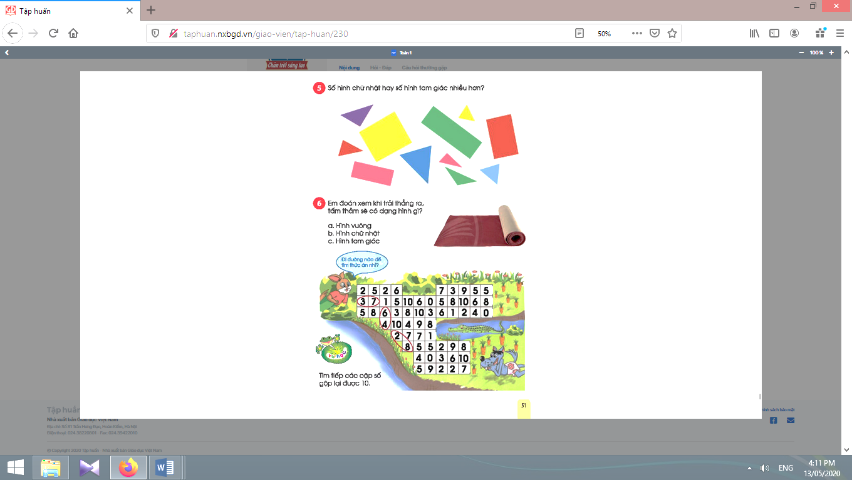
- Giáo viên đọc yêu cầu của bài, giúp các em phân tích mẫu.  + Thỏ muốn đi đâu?  + Vườn cà rốt có gì?  + Nhiệm vụ của các con?  + Dựa vào đâu tìm đường?  + Những cặp số này có gì đặc biệt? (không yêu cầu học sinh trả lời).  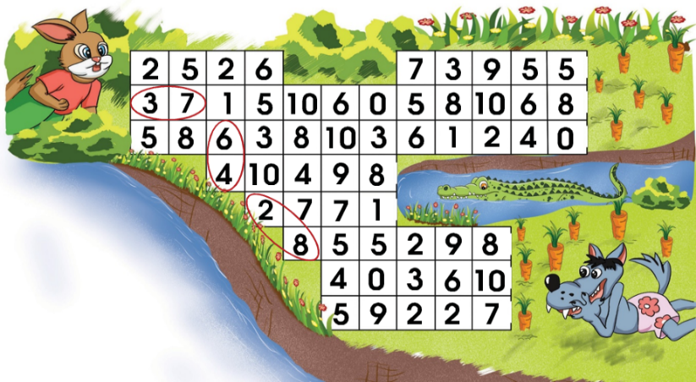  - Giáo viên hướng dẫn: Những cặp số này gộp lại được 10; các cặp nối đuôi. | - Học sinh quan sát hình vẽ.  + Kiếm thức ăn: cà rốt.  + Vườn cà rốt bị sói rình.  + Tìm đường giúp thỏ.  + Các cặp số.  - Học sinh thảo luận theo nhóm đôi, nói kết quả. Cả lớp nhận xét xem có thỏa hai ý ở bước 2.  3 7  6  4  2  8
4. Hoạt động nối tiếp:
* Mục tiêu: Tạo điều kiện để phụ huynh kết nối việc học tập của học sinh ở trường và ở nhà, giúp cha mẹ hiểu thêm về con em.
* Phương pháp, hình thức tổ chức: Tự học.
* Cách tiến hành:
- Giáo viên yêu cầu học sinhđếm số từ 0 đến 10; nhắc lại cách tách - gộp 10 với người thân ở nhà. | Học sinh về nhà thực hiện.

Kế hoạch bài dạy môn Tiếng Việt lớp 1tuần 10
CHỦ ĐỀ 10: NGÀY CHỦ NHẬT
BÀI 5: Ôn tập (tiết 10-11, sách học sinh, trang 108-109)

I. YÊU CẦU CẦN ĐẠT:
- Củng cố các vần at, ăt, ât; et, êt, it; ot, ôt, ơt; ut, ưt.
- Nhận diện được các vần at, ăt, ât; et, êt, it; ot, ôt, ơt; ut, ưt.Sử dụng được các vần đã học trong tuần để ghép tiếng mới.Đánh vần tiếng có vần được học trong tuần, đọc trơn bài đọc.Thực hiện đúng các bài tập chính tả.Viết đúng cụm từ ứng dụng;mở rộng vốn từ và phát triển lời nói về chủ đềNgày chủ nhậtqua hoạt động mở rộng.
- Năng lực: Phát triển năng lực hợp tác qua việc thực hiện các hoạt động nhóm; phát triển năng lực giải quyết vấn đề và sáng tạo qua việc thực hiện các bài tập.
- Phẩm chất: Rèn luyện phẩm chất chăm chỉ qua hoạt động tập viết (chữ); rèn luyện phẩm chất trung thực qua việc thực hiện các nội dung kiểm tra, đánh giá.
II. ĐỒ DÙNG DẠY HỌC:
1. Giáo viên: Thẻ các chữ at, ăt, ât; et, êt, it; ot, ôt, ơt; ut, ưt.Một số tranh ảnh, mô hình hoặc vật dùng minh hoạ kèm theo thẻ từ; bảng phụ dùng ghi các nội dung rèn đọc.
2. Học sinh: Sách học sinh, vở Tập viết, viết chì, bảng con, …
III. CÁC HOẠT ĐỘNG DẠY HỌC CHỦ YẾU:
TIẾT 1
Hoạt động của giáo viên | Hoạt động của học sinh
1. Ôn tập các âm chữ được học trong tuần (13-15 phút):  * Mục tiêu: Học sinh nhận diện được các vần at, ăt, ât; et, êt, it; ot, ôt, ơt; ut, ưt.Sử dụng được các vần đã học trong tuần để ghép tiếng mới.  * Phương pháp, hình thức tổ chức: Đàm thoại, trực quan, vấn đáp; thảo luận nhóm đôi.  * Cách tiến hành:  - Giáo viên tổ chức trò chơi “Người leo núi giỏi?” có cài đặt một số từ ngữ có âm chữ được học và có liên quan đến chủ đề Thể thao. Học sinh đọc, viết âm chữ được học ở bài 4; đọc từ, câu ứng dụng ở bài 4.  - Giáo viên hướng dẫn học sinh mở sách, tìm đúng trang của bài học. | 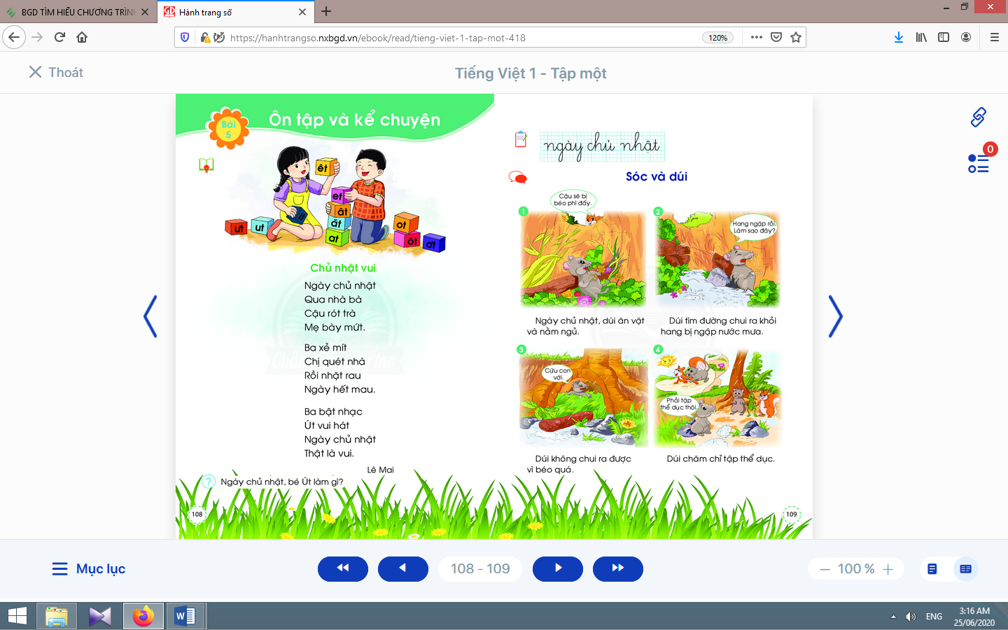  - Học sinh mở sách học sinh trang 108.
- Giáo viên giới thiệu bài Ôn tập và viết bảng.  - Giáo viên nêu mục tiêu của bài học.  - Giáo viên tổ chức dưới dạng trò chơi học tập, yêu cầu học sinh khoanh tròn các chữ trong một bảng chữ theo kiểu giải ô chữ đã được chuẩn bị trước.  - Giáo viên yêu cầu học sinh tìm từ ngữ có tiếng chứa các vần at, ăt, ât; et, êt, it; ot, ôt, ơt; ut, ưt.  - Giáo viên yêu cầu học sinh tìm điểm giống nhau giữa các vần at, ăt, ât; et, êt, it; ot, ôt, ơt; ut, ưt.  - Giáo viên yêu cầu học sinh nói câu có từ ngữ có tiếng chứa các vần vừa được học trong tuần.  - Giáo viên hướng dẫn học sinh hiểu nghĩa các tiếng vừa đọc bằng hình ảnh, động tác hoặc bằng cách đặt trong cụm từ/câu. | - Học sinh lắng nghe.  - Học sinh lắng nghe mục tiêu của bài học.  - Học sinh tham gia trò chơikhoanh tròn các chữ trong một bảng chữ các âm chữ đã được học trong tuần.  - Học sinh tìm một số từ ngữ có tiếng chứa các vần at, ăt, ât; et, êt, it; ot, ôt, ơt; ut, ưtvừa học trong tuần.  - Học sinhtìm điểm giống nhau giữa các vần at, ăt, ât; et, êt, it; ot, ôt, ơt; ut, ưt: kết thúc bằng t.  - Học sinh nói câu có từ ngữ có tiếng chứa các vần vừa được học trong tuần.  - Học sinh quan sát giáo viên để hiểu nghĩa các tiếng vừa đọc.
Nghỉ giữa tiết
2. Luyện tập đánh vần, đọc trơn, tìm hiểu nội dung bài đọc :
* Mục tiêu: Học sinh đánh vần tiếng có vần được học trong tuần, đọc trơn bài đọc.
* Phương pháp, hình thức tổ chức: Đàm thoại, trực quan, vấn đáp; thảo luận nhóm.
* Cách tiến hành:
a. Luyện tập đánh vần, đọc trơn từ ngữ:
- Giáo viên đọc mẫu bài đọc.  - Giáo viên hướng dẫn học sinh tìm các tiếng có âm chữ mới được học trong tuần, đánh vần các tiếng đó.  - Giáo viên hướng dẫn học sinhđọc trơncác tiếng có vần được học trong tuần.  b. Luyện tập đọc trơn và tìm hiểu nội dung bài đọc:  - Giáo viên đọc mẫu bài đọc.  - Giáo viên yêu cầu học sinh đọc thành tiếng bài đọc.  - Giáo viên hướng dẫn học sinh tìm hiểu nội dung bài đọc bằng các câu hỏi gợi ý:  + Hãy cho biết tên của bài em vừa đọc.  + Tác giả của bài đó là ai?  + Bài com vừa đọc là thơ hay là văn?  + Có những nhân vật nào được nhắc đến trong bài?  + Kể tên những việc làm của mỗi nhân vật trong bài.  + Con thích nhân vật nào? Vì sao? | - Học sinh nghe giáo viên đọc mẫu.  - Học sinh tìm các tiếng có âm chữ mới được học trong tuần.  - Học sinh đọc trơncác tiếng có vần được học trong tuần.  - Học sinh nghe giáo viên đọc mẫu.  - Học sinhdùng ngón trỏ chỉ vào các tiếng có vần được học và đánh vần, đọc trơn các tiếng có vần được học trong tuần.  - Học sinhđọc thành tiếng bài đọc.  - Học sinh lần lượt  trả lời các câu hỏi  của giáo viên,  qua đó, hiểu được  nội dung bài đọc.
TIẾT 2
Hoạt động của giáo viên | Hoạt động của học sinh
3. Tập viết và chính tả :
* Mục tiêu: Học sinh thực hiện đúng các bài tập chính tả.Viết đúng cụm từ ứng dụng.
* Phương pháp, hình thức tổ chức: Đàm thoại, trực quan, vấn đáp; thực hành.
* Cách tiến hành:
a. Viết cụm từ ứng dụng:
- Giáo viên hướng dẫn học sinh đánh vần các tiếng, từ có trong cụm từ ứng dụng ngày chủ nhật.  - Giáo viênhướng dẫn học sinh giải nghĩa cụm từ ngày chủ nhật.  - Giáo viên treo tranh, yêu cầu học sinh nhìn tranh minh họa và đọc lại danh sách âm chữ đã học.  - Giáo viên yêu cầu học sinh nhận diện từ có chứa âm chữ được học trong tuần: nhật.  - Giáo viên viết mẫu và phân tích hình thức chữ viết của từng từ: ngày chủ nhật.  - Giáo viên yêu cầu học sinh viết cụm từ ứng dụng “ngày chủ nhật” vào vở.  - Giáo viên yêu cầu học sinh nhận xét bài viết của mình và bạn; sửa lỗi nếu có. | - Học sinhđánh vần các tiếng, từ có trong cụm từ ứng dụng ngày chủ nhật.  - Học sinhgiải nghĩa cụm từ: ngày chủ nhật.  - Học sinh nhìn tranh minh họa và đọc lại danh sách âm chữ đã học.  - Học sinh nhận diện từ có chứa âm chữ được học trong tuần: nhật.  - Học sinh quan sát cách giáo viên viết.  - Học sinh viết cụm từ ứng dụng vào vở.  - Học sinh nhận xét bài viết của mình và bạn; sửa lỗi nếu có.
b. Bài tập chính tả:  - Giáo viên hướng dẫn học sinh thực hiện bài tập chính tả vào vở bài tập.  - Giáo viên hướng dẫn học sinh tự kiểm tra bài làm, tự đánh giá, sửa lỗi nếu mắc lỗi. | - Học sinh thực hiện bài tập chính tả vào vở bài tập.  - Học sinh kiểm tra bài làm, tự đánh giá bài của mình (theo hướng dẫn của giáo viên), sửa lỗi nếu mắc lỗi.  - Học sinh chọn biểu tượng đánh giá phù hợp với kết quả bài làm của mình.
Nghỉ giữa tiết

4. Hoạt động mở rộng :
* Mục tiêu: Giúp học sinhmở rộng vốn từ và phát triển lời nói về chủ đềNgày chủ nhật.
* Phương pháp, hình thức tổ chức: Đàm thoại, trực quan, vấn đáp; thảo luận nhóm, trò chơi.
* Cách tiến hành:
- Giáo viên gợi ý, hướng dẫn học sinh nói về chủ đề Ngày chủ nhật.  - Giáo viên tổ chức cho học sinh nói về chủ đề Ngày chủ nhật.  - Giáo viên tổ chức cho học sinh đọc đồng dao, đọc thơ, hát bài hát thiếu nhi vui nhộn có nhiều tiếng có vần vừa được ôn và liên quan đến chủ đề Ngày chủ nhật. | - Học sinh nghe giáo viên gợi ý.  - Học sinhnói về chủ đề Ngày chủ nhật.  - Học sinh đọc đồng dao, đọc thơ, hát bài hát thiếu nhi vui nhộn có nhiều tiếng có vần vừa được ôn và liên quan đến chủ đề Ngày chủ nhật.
5. Hoạt động nối tiếp :  - Giáo viên yêu cầu học sinh nhận diện lại tiếng/ từ chứa âm, vần chữ vừa được ôn tập.  Giáo viên dặn học sinh. | - Học sinh nhận diện lại tiếng/ từ chứa âm, vần chữ vừa được ôn tập, lưu ý thêm ở cách viết các vần at, ăt, ât; et, êt, it; ot, ôt, ơt; ut, ưt.  - Học sinh nắm lại nội dung đọc, viết ở giờ tự học.  - Học sinh chuẩn bị cho tiết học sau (kể chuyện Sóc và dúi).

Kế hoạch bài dạy lớp 1 môn Tự nhiên và Xã hội tiết 2 - tuần 10
TRƯỜNG HỌC
BÀI 10: ÔN TẬP CHỦ ĐỀ TRƯỜNG HỌC (tiết 2, sách học sinh, trang 45-46)
I. YÊU CẦU CẦN ĐẠT:
- Củng cố một số kiến thức của chủ đề Nhà trường.
- Thực hành kĩ năng ứng xử với các thành viên trong trường.
- Kính trọng thầy cô và bạn bè ở trường.
- Năng lực chú trọng: Phát triển năng lực tự chủ và tự học, năng lực giao tiếp và hợp tác, năng lực giải quyết vấn đề và sáng tạo.
- Phẩm chất: Hình thành tình cảm kính trọng thầy cô, yêu quý bạn bè; có ý thức sử dụng tiết kiệm, giữ gìn, bảo quản tài sản của trường, có ý thức chăm sóc, bảo vệ cây trong trường, giữ vệ sinh môi trường; tham gia các công việc ở trường vừa sức với bản thân.
II. ĐỒ DÙNG DẠY HỌC:
1. Giáo viên: Sách Tự nhiên và Xã hội; các tranh trong bài 10 sách học sinh (phóng to), trang phục bảo vệ, lao công, giáo viên, bác sĩ, …
2. Học sinh: Sách học sinh, vở bài tập; hình chụp của bạn …
III. CÁC HOẠT ĐỘNG DẠY HỌC CHỦ YẾU:
Hoạt động của giáo viên | Hoạt động của học sinh
1. Hoạt động khởi động :
* Mục tiêu: Tạo hứng thú và gợi nhớ lại nội dung học của tiết học trước.  * Phương pháp, hình thức tổ chức: Trò chơi.  * Cách tiến hành: | 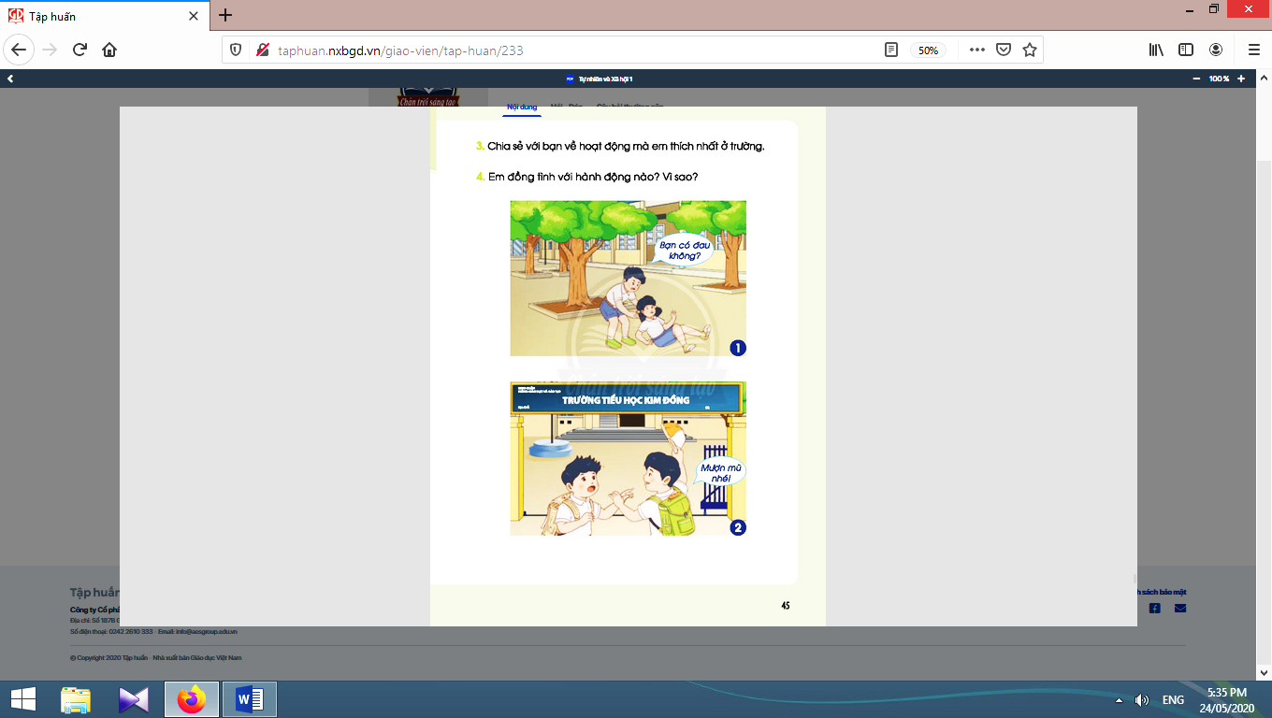
- Giáo viên tổ chức cho học sinh chơi trò chơi “Kết bạn” và dẫn dắt vào tiết 2 của bài học. | - Học sinh  thực hiện.
2. Hoạt động khám phá:
* Mục tiêu: Giúp học sinh biết được cách ứng xử đúng với bạn bè khi ở trường.
* Phương pháp, hình thức tổ chức: Trực quan, Đàm thoại, gợi mở - vấn đáp, thảo luận nhóm.
* Cách tiến hành:
- Giáo viên yêu cầu học sinh quan sát tranh 1, 2 trong sách học sinh trang 45 và trả lời câu hỏi “Em đồng tình với hành động nào? Vì sao?”  - Giáo viên tổ chức cho học sinh trình bày trước lớp.  - Giáo viên và học sinh cùng nhận xét và rút ra kết luận: Em ứng xử tốt với bạn bè trong trường. | - Học sinh quan sát tranh và trả lời: Tranh 1: Bạn nam đỡ bạn nữ bị té và hỏi “Bạn có đau không?”. Em đồng tình với hành động của bạn nam vì bạn ấy đã biết giúp đỡ, quan tâm tới bạn bè. Tranh 2: Một bạn nam vừa giật mũ của bạn vừa nói “Mượn mũ nhé!”. Em không đồng tình với cách ứng xử của bạn nam vì bạn ấy chưa lịch sự khi mượn mũ của bạn.  - Học sinh trình bày trước lớp.  - Học sinh nhận xét và rút ra kết luận.

3. Thực hành xử lí tình huống:
* Mục tiêu: Giúp học sinh xử lí được một số tình huống trong lớp học.  * Phương pháp, hình thức tổ chức: Trực quan, Đàm thoại, gợi mở - vấn đáp, thảo luận nhóm.  * Cách tiến hành: | 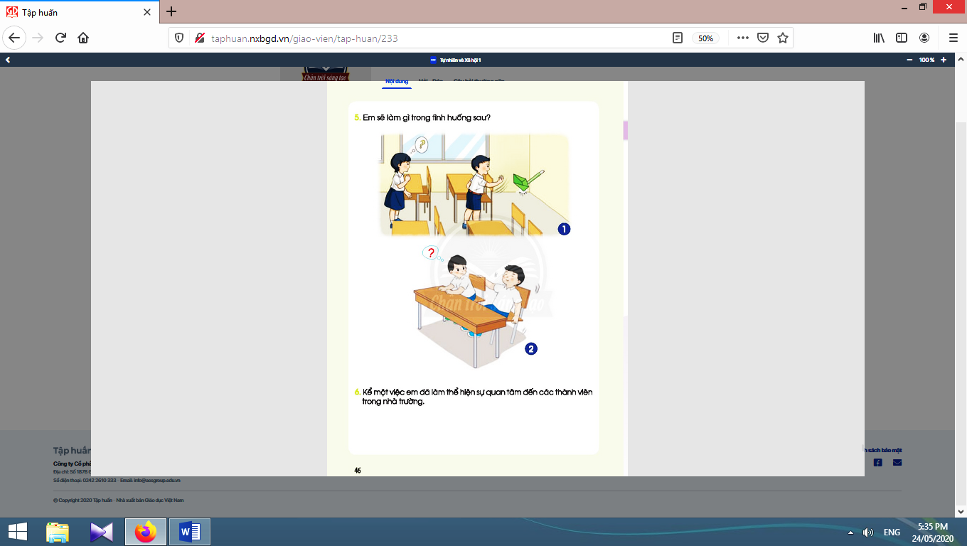
- Giáo viên yêu cầu học sinh quan sát tranh 1, 2 trong sách học sinh trang 46 và thảo luận nhóm để trả lời câu hỏi “Em sẽ làm gì trong tình huống sau?”.  - Giáo viên và học sinh cùng nhận xét và rút ra kết luận: Em cần giữ gìn đồ dùng, thiết bị trong lớp học. | - Học sinh quan sát tranh và trả lời: Tranh 1: Một bạn nam ném hốt rác. Em sẽ nhắc bạn không được làm vậy vì có thể vỡ, hỏng hốt rác, đồng thời nhắc bạn nhặt hốt rác cất vào đúng vị trí. Tranh 2: Một bạn nam ngồi và nghiêng ghế ra sau. Em nhắc bạn không nên ngồi như vậy, có thể bị ngã, không những nguy hiểm cho bản thân mà có có thể làm hỏng ghế.  - Học sinh đóng vai giải quyết tình huống.  - Học sinh nhận xét và rút ra kết luận.

4. Vận dụng::
* Mục tiêu: Giúp học sinh kể được việc làm thể hiện sự quan tâm đến các thành viên trong nhà trường.
* Phương pháp, hình thức tổ chức: Trực quan, Đàm thoại, gợi mở - vấn đáp, thảo luận nhóm.
* Cách tiến hành:
- Giáo viên yêu cầu học sinh kể theo nhóm đôi “Kể một việc em đã làm thể hiện sự quan tâm đến các thành viên trong nhà trường.”.  - Giáo viên tổ chức cho một số học sinh kể trước lớp.  - Giáo viên nhận xét, tuyên dương học sinh | - Học sinh kể theo nhóm đôi “Kể một việc em đã làm thể hiện sự quan tâm đến các thành viên trong nhà trường.”.  - Học sinh kể trước lớp.

5. Hoạt động tiếp nối sau bài học :
- Giáo viên khuyến khích học sinh cùng nhau giữ gìn và bảo quản các đồ dùng, thiết bị trong trường, lớp. Quan sát quang cảnh nơi em ở để chuẩn bị cho bài học sau. | - Học sinh thực hiện theo yêu cầu của giáo viên.

Kế hoạch bài dạy môn Tiếng Việt lớp 1 tuần 10
CHỦ ĐỀ 10: NGÀY CHỦ NHẬT
KỂ CHUYỆN (tiết 12 – sách học sinh trang 109)

I. YÊU CẦU CẦN ĐẠT:
- Nắm được truyện “Sóc và dúi”.
- Phán đoán nội dung câu chuyện dựa vào tên truyện Sóc và dúi, tên chủ đề Ngày chủ nhật và tranh minh hoạ. Kể từng đoạn của câu chuyện dựa vào tranh minh hoạ và câu gợi ý dưới tranh. Trả lời câu hỏi về nội dung bài học và liên hệ bài học trong câu chuyện với bản thân. Sử dụng âm lượng, ánh mắt, giọng nói phù hợp với từng đoạn của câu chuyện khi kể.
- Năng lực: Biết sử dụng âm lượng, ánh mắt, giọng nói phù hợp với từng đoạn của câu chuyện khi kể.
- Phẩm chất: Bồi dưỡng sự yêu thích hoạt động vận động, biết cách chăm sóc bản thân; nhân ái, biết quan tâm tới người khác.
II. ĐỒ DÙNG DẠY HỌC:
1. Giáo viên: Tranh minh hoạ truyện phóng to; mặt nạ các nhân vật sóc, dúi con, dúi mẹ, chó và một vài con vật khác để dùng cho kể phân vai.
2. Học sinh: Sách học sinh, tìm hiểu trước về câu chuyện sẽ học, …
III. CÁC HOẠT ĐỘNG DẠY HỌC CHỦ YẾU:
Hoạt động của giáo viên | Hoạt động của học sinh
1. Luyện tập nghe và nói :
* Mục tiêu: Học sinh phán đoán nội dung câu chuyện dựa vào tên truyện, tên chủ đề và tranh minh hoạ.
* Phương pháp, hình thức tổ chức: Đàm thoại, trực quan, vấn đáp; thảo luận nhóm đôi.
* Cách tiến hành:
- Giáo viên gọi vài học sinh thực hiện các yêu cầu: Nhắc lại cách kể chuyện đã học trong tuần trước (ví dụ: sử dụng âm lượng, đánh giá nhân vật bằng hình ảnh); tên câu chuyện đã học ở tuần trước là gì? Câu chuyện kể về những ai? Em thích nhân vật/ tình tiết nào nhất? Vì sao?
- Giáo viên treo tranh minh họa truyện “Sóc và dúi”.  - Giáo viên giới thiệu cách ghi nhớ trật tự diễn biến của câu chuyện dựa vào một số chỉ dẫn như số thứ tự của tranh minh hoạ, từ ngữ chỉ trật tự diễn biến có trong câu chuyện như đầu tiên, lúc đầu, ban đầu; sau đó, tiếp đến; cuối cùng, kết quả,…  - Giáo viên yêu cầu học sinh đánh vần và đọc trơn tên truyện Sóc và dúi.  - Giáo viên nêu các câu hỏi kích thích phỏng đoán nội dung câu chuyện: Trong các bức tranh có những con vật nào? Những con vật nào xuất hiện nhiều? Câu chuyện diễn ra ở đâu?Có những chuyện gì xảy ra với nhân vật dúi con?  - Giáo viên yêu cầu học sinh dựa vào tranh minh hoạ, phán đoán và trao đổi với bạn về nội dung câu chuyện theo các câu hỏi gợi ý: Chuyện gì sẽ xảy ra nếu dúi con bị béo phì? Dúi có ra được khỏi hang khi trời mưa to không? Mọi người có cứu được dúi con không? Sau khi được cứu, em nghĩ dúi con sẽ làm gì?  - Giáo viên dùng tên truyện và tranh minh hoạ để giới thiệu bài mới. | - Học sinh quan sát tranh.  - Học sinh lắng nghe giáo viên hướng dẫn.  - Học sinh đánh vần và đọc trơn tên truyện Sóc và dúi  - Học sinh phỏng đoán nội dung câu chuyện.  - Học sinh thảo luận cặp đôi với bạn cùng trả lời các câu hỏi và bàn về nội dung câu chuyện.  - Học sinh nghe giáo viên giới thiệu bài mới và mục tiêu bài học.
Nghỉ giữa tiết
2. Luyện tập nghe kể chuyện và kể chuyện :
* Mục tiêu: Học sinh kể từng đoạn của câu chuyện dựa vào tranh minh hoạ và câu gợi ý dưới tranh; trả lời câu hỏi về nội dung bài học và liên hệ bài học trong câu chuyện với bản thân.
* Phương pháp, hình thức tổ chức: Kể chuyện nhóm, cá nhân.
* Cách tiến hành:
- Giáo viên treo tranh và kể mẫu lần 1 toàn bộ câu chuyện.  - Giáo viên yêu cầu học sinh liên hệ nội dung câu chuyện với những phán đoán lúc trước của mình.  - Giáo viên kể mẫu lần 2 từng đoạn câu chuyện.  - Giáo viên yêu cầu học sinh quan sát tranh minh hoạ theo đúng trật tự diễn biến của câu chuyện.  - Giáo viên sử dụng câu chủ đề đoạn dưới mỗi bức tranh để giúp học sinh ghi nhớ nội dung từng đoạn truyện.  - Giáo viên yêu cầu học sinh kể từng đoạn của câu chuyện trong nhóm nhỏ (âm lượng đủ nghe trong nhóm).  - Giáo viên yêu cầu nhóm học sinh kể tiếp nối theo diễn biến câu chuyện trước lớp (với âm lượng kể trước cả lớp).  - Giáo viên nhắc học sinh tư thế, ánh mắt, cử chỉ, gương mặt khi ngồi nghe bạn kể.  - Giáo viên yêu cầu học sinh nhận xét, đánh giá về các nhân vật và nội dung câu chuyện: Có mấy nhân vật?Nhân vật dúi con trong câu chuyện đáng khen hay đáng chê? Vì sao?Qua câu chuyện, con nghĩ mình nên làm gì? Con thích nhân vật nào? Vì sao? | - Học sinh nghe kể đồng thời quan sát tranh.  - Học sinh tự liên hệ nội dung câu chuyện với những phán đoán lúc trước của mình.  - Học sinh nghe kể lần hai theo từng đoạn và quan sát tranh minh hoạ theo đúng trật tự diễn biến của câu chuyện.  - Học sinh quan sát và ghi nhớ nội dung từng đoạn truyện;  - Học sinh kể từng đoạn của câu chuyện trong nhóm nhỏ.  - Các nhóm học sinh kể tiếp nối theo diễn biến câu chuyện trước lớp.  - Học sinh tự chú ý về tư thế, ánh mắt, cử chỉ, gương mặt khi ngồi nghe bạn kể.  - Học sinh trả lời các câu hỏi gợi ý của giáo viên để nhận xét, đánh giá về các nhân vật và nội dung câu chuyện (ở mức độ đơn giản).
3. Hoạt động nối tiếp :  - Giáo viên yêu cầu học sinh nhắc lại tên truyện, số lượng các nhân vật, nhân vật yêu thích.  Giáo viên dặn học sinh. | - Học sinh nhắc lại tên truyện, số lượng các nhân vật, nhân vật yêu thích.  - Học sinh đọc, kể lại truyện cho người thân cùng nghe; chuẩn bị chủ đề Bạn bè.

Kế hoạch bài dạy lớp 1 môn Hoạt động trải nghiệm - Tuần 10
Sinh hoạt theo chủ đề
CHỦ ĐỀ 3: TRƯỜNG LỚP THÂN YÊU (4 TIẾT)
TIẾT 2: LỚP HỌC THÂN THIỆN

I. YÊU CẦU CẦN ĐẠT:
1. Về năng lực:
- Biết cách làm quen và làm quen được với bạn mới.
- Biết và có thể giới thiệu về tên, dáng vẻ bên ngoài, sở thích, điểm nổi bật của nhiều bạn trong lớp.
- Ứng xử thân thiện, lịch sự với bạn bè; lễ phép với thầy cô.
- Nhận biết và thực hành được những việc nên làm, cần làm để lớp, trường tốt đẹp hơn.
- Đánh giá hoạt động của bản thân, bạn bè.
- Thể hiện được một số hành vi yêu thương, giúp đỡ bạn bè phù hợp với hoàn cảnh.
- Biết giữ an toàn khi sinh hoạt, vui chơi ở trường, lớp.
- Nhận biết được thế nào là môi trường xung quanh sạch đẹp và chưa sạch đẹp.
- Thực hiện được một số việc làmphù hợp với lứa tuổi để giữ gìn môi trường ở trường, lớp sạch đẹp.
2. Về phẩm chất:
- Chăm chỉ, có nền nếp trong học tập, sinh hoạt hằng ngày.
- Biết chọn lọc những việc cần làm và những việc không nên làm trong học tập, suinh hoạt.
- Ý thức trách nhiệm trong việc tự chăm sóc bản thân, giữ an toàn cho bản thân trong sinh hoạt, học tập.
- Biết yêu quý, tôn tọng bản thân, bạn bè.
- Trung thực trong tự đánh giá bản thân và đánh giá bạn bè.
II. ĐỒ DÙNG DẠY HỌC:
1. Giáo viên: Bảng phụ, giấy A3, lon sữa; thiệp, giấy bìa; bút chì, bút màu, giấy màu; …
2. Học sinh: Sách học sinh, vở bài tập; bút chì, màu vẽ; …
III. CÁC HOẠT ĐỘNG DẠY HỌC CHỦ YẾU:
Hoạt động của giáo viên | Hoạt động của học sinh
1. Hoạt động khởi động: Trò chơi “Tôi muốn”:
* Mục tiêu: giúp thu hút sự quan tâm của học sinh vào bài học, khai thác những điều em đã học, đã biết trước đây, giới thiệu bài mới và tạo hứng khởi cho học sinh đối với nội dung mới.
* Phương pháp, hình thức tổ chức: Trò chơi.
* Cách tiến hành:
- Giáo viên chọn 1 bạn làm quản trò (luân phiên thay đổi quản trò). Quản trò hộ: “Tôi muốn! Tôi muốn!”, học sinh đáp “Muốn gì? Muốn gì?”. Quản trò có thể ra các lệnh bất kì, ví dụ “Tôi muốn bạn phát biểu!” hay “Tôi muốn bạn bên trái đấm lưng cho bạn bên phải!”, … Bạn nào làm sai là thua.  - Từ trò chơi này, giáo viên dẫn dắt lớp học đi vào nội dung chính bằng cách đưa ra câu hỏi: Muốn lớp học vui hơn, thân thiện hơn, học sinh cần làm những gì? | - Học sinh tham gia trò chơi.
2. Hoạt động khám phá: Hình ảnh nào thể hiện lớp học thân thiện?:
* Mục tiêu: Giúp học sinh khám phá các hình ảnh, nhận thức được các hành vi thể hiện lớp học thân thiện.
* Phương pháp, hình thức tổ chức: Thảo luận nhóm, đàm thoại, vấn đáp, trực quan.
* Cách tiến hành:
- Giáo viên yêu cầu học sinh quan sát tranh và xác định nội dung tranh:  + Tranh 1: Các bạn học sinh trang trí góc học tập trong lớp.  + Tranh 2: Ba bạn nam đang leo lên bàn ghế trong lớp học để đùa nghịch.  + Tranh 3: Cô giáo và các bạn học sinh đang thảo luận nhóm.  - Giáo viên hướng dẫn học sinh nhận ra các tranh có nội dung tốt, tích cực, nên làm để xây dựng lớp học tích cực; giải thích lí do.  - Giáo viên yêu cầu học sinh nêu thêm các hành động nên làm để xây dựng lớp học tích cực.  - Giáo viên nghe, quan sát và điều chỉnh hành vi của học sinh. | - Học sinh quan sát tranh và xác định nội dung tranh.  - Học sinh nhận ra các tranh có nội dung tốt, tích cực, nên làm để xây dựng lớp học tích cực; giải thích lí do.  - Học sinh nêu.
3. Hoạt động luyện tập: Các em đã làm những gì cho lớp của mình?:
* Mục tiêu: Giúp học sinh trực tiếp thực hiện các hoạt động để xây dựng lớp học thân thiện.
* Phương pháp, hình thức tổ chức: Thực hành, trực quan, sáng tạo cá nhân.
* Cách tiến hành:
- Giáo viên yêu cầu học sinh quan sát tranh và xác định nội dung tranh:  + Tranh 1: Các bạn học sinh sắp xếp, lau dọn bàn ghế, bàn giáo viên.  + Tranh 2: Hai bạn học sinh quét sàn lớp học, lau bảng.  + Tranh 3: Các bạn học sinh trang trí góc trưng bày sản phẩm học tập.  + Tranh 4: Các bạn học sinh đang cùng chơi trò chơi.  - Giáo viên yêu cầu học sinh chia thành 4 nhóm, mỗi nhóm thực hành theo nội dung của 1 tranh.  - Giáo viên yêu cầu học sinh nhận xét, so sánh hình ảnh của lớp học trước và sau khi thực hiện để nhận ra sự khác biệt.  - Giáo viên kết hợp giáo dục học sinh: Nếu các em cùng nhau chăm sóc, bảo vệ và xây dựng lớp học thì lớp học thì lớp mình sẽ sạch, đẹp hơn; qua đó nâng cao tinh thần đoàn kết, gắn bó, thân thiết giữa các thành viên trong lớp.  - Giáo viên yêu cầu học sinh kể thêm một số việc cần làm để xây dựng lớp học thân thiện. | - Học sinh quan sát tranh và xác định nội dung tranh.  - Học sinh lắng nghe.  - Học sinh kể.
4. Hoạt động mở rộng: Thực hành các tình huống yêu thương, giúp đỡ bạn:
* Mục tiêu: Giúp học sinh vận dụng những điều đã khám phá và luyện tập vào những tình huống thực tiễn.
* Phương pháp, hình thức tổ chức: Thực hành, trực quan, nhóm.
* Cách tiến hành:
- Giáo viên hướng dẫn học sinh thảo luận nhóm 4 để liệt kê các hành động, việc làm các em có thể làm nhằm thể hiện sự giúp đỡ, yêu thương bạn bè.  - Giáo viên tổ chức cho học sinh tự xây dựng tình huống, phân công nhiệm vụ cho các thành viên trong nhóm.  - Giáo viên tổ chức cho học sinh đóng vai, trình diễn tình huống đã chọn.  - Giáo viên giúp học sinh phân tích tình huống, đề xuất cách xử lí phù hợp. | - Học sinhthảo luận nhóm 4 để liệt kê các hành động, việc làm các em có thể làm nhằm thể hiện sự giúp đỡ, yêu thương bạn bè.  - Học sinh tự xây dựng tình huống, phân công nhiệm vụ cho các thành viên trong nhóm.  - Học sinh các nhóm đóng vai, trình diễn tình huống đã chọn.  - Các nhóm điều chỉnh hành vi (nếu sai).

5. Đánh giá :
* Mục tiêu: Giúp học sinh tự đánh giá mình và đánh giá bạn.
* Phương pháp, hình thức tổ chức: Thực hành.
* Cách tiến hành:
Giáo viênđánh giá học sinh và hướng dẫn học sinh tự đánh giá mình, đánh giá bạn qua phiếu: | Học sinh tự đánh giá mình và đánh giá bạn qua phiếu đánh giá.

Kế hoạch bài dạy lớp 1 môn Hoạt động trải nghiệm - Tuần 10
Sinh hoạt lớp
CHỦ ĐỀ 3: TRƯỜNG LỚP THÂN YÊU (4 TIẾT)
TIẾT 2: TRANG TRÍ LỚP HỌC THÂN YÊU
I. YÊU CẦU CẦN ĐẠT:
- Giúp học sinh biết chọn những vật dụng đơn giản để trang trí cho lớp.
- Thực hiện trang trí cho lớp học.
- Xây dựng bầu không khí thân thiện, vui tươi, hợp tác, yêu thương trong lớp.
- Tổ chức lớp học: Giải quyết các tình huống có thể gây cản trở cho các hoạt động của lớp; thống nhất (bổ sung thêm) các quy tắc ứng xử, nội quy làm việc, … cần thiết cho lớp.
- Kiến tạo động lực học tập, niềm hứng khởi trong học tập, động viên tinh thần học sinh: đánh giá, khích lệ thành quả đạt được của cá nhân, nhóm, lớp.
- Rèn luyện một số kĩ năng cần thiết cho học sinh trong học tập và đời sống.
II. ĐỒ DÙNG DẠY HỌC:
1. Giáo viên: Bản tóm tắt nội dung tổng kết lớp; danh sách sinh nhật của tuần (nếu có); ...
2. Học sinh: Bản tự nhận xét, đánh giá của cá nhân, nhóm, lớp; …
III. CÁC HOẠT ĐỘNG DẠY HỌC CHỦ YẾU:
Hoạt động của giáo viên | Hoạt động của học sinh
1. Hoạt động khởi động :
* Mục tiêu: Giúp tạo hưng phấn cho học sinh.
* Phương pháp, hình thức tổ chức: Hát.
* Cách tiến hành:
- Giáo viên tổ chức cho học sinh hát bài “Mái trường mến yêu” nhạc và lời của Lê Quốc Thắng. | - Học sinh cùng hát kết hợp bộ gõ cơ thể.
2. Đánh giá tình hình của lớp:
* Mục tiêu: Giúp học sinh tự nhận xét, đánh giá tình hình của lớp trong tuần qua.
* Phương pháp, hình thức tổ chức: Đàm thoại, vấn đáp, trực quan.
* Cách tiến hành:
- Giáo viên yêu cầu lớp trưởng (chủ tịch Hội đồng tự quản) lên điều khiển.  - Giáo viên khen ngợi, động viên những việc làm tốt, gương tốt mà lớp đã thực hiện, đồng thời nhắc nhở, rút kinh nghiệm đối với những bạn chưa làm tốt. | - Lớp trưởng yêu cầu từng tổ trưởng nhận xét, đánh giá và báo cáo kết quả học tập, sinh hoạt của tổ trong tuần qua.  - Lớp trưởng yêu cầu các lớp phó lên nhận xét, đánh giá tình hình học tập, lao động, kỉ luật, phong trào, … của lớp mình trong tuần qua.  - Lớp trưởng nhận xét chung kết quả học tập, rèn kuyện của lớp.  - Học sinh hưởng ứng.
3. Giải pháp cho tình hình thực tế :
* Mục tiêu: Giúp học sinh nhận ra các hành vi chưa đúng trong tuần qua và đề ra biện pháp khắc phục.
* Phương pháp, hình thức tổ chức: Đàm thoại, trực quan, thảo luận nhóm.
* Cách tiến hành:
- Giáo viên sử dụng bộ 4 câu hỏi để giúp học sinh nhận ra các hành vi chưa đúng trong tuần qua và đề ra biện pháp khắc phục:  + Em mong muốn lớp của mình là lớp học như thế nào?  + Tuần qua, mỗi em (nhóm, lớp) đã làm gì?  + Những gì em đã làm có giúp em đạt được mong muốn như trên không?  + Em cần làm gì để có được lớp học như em mong muốn? | 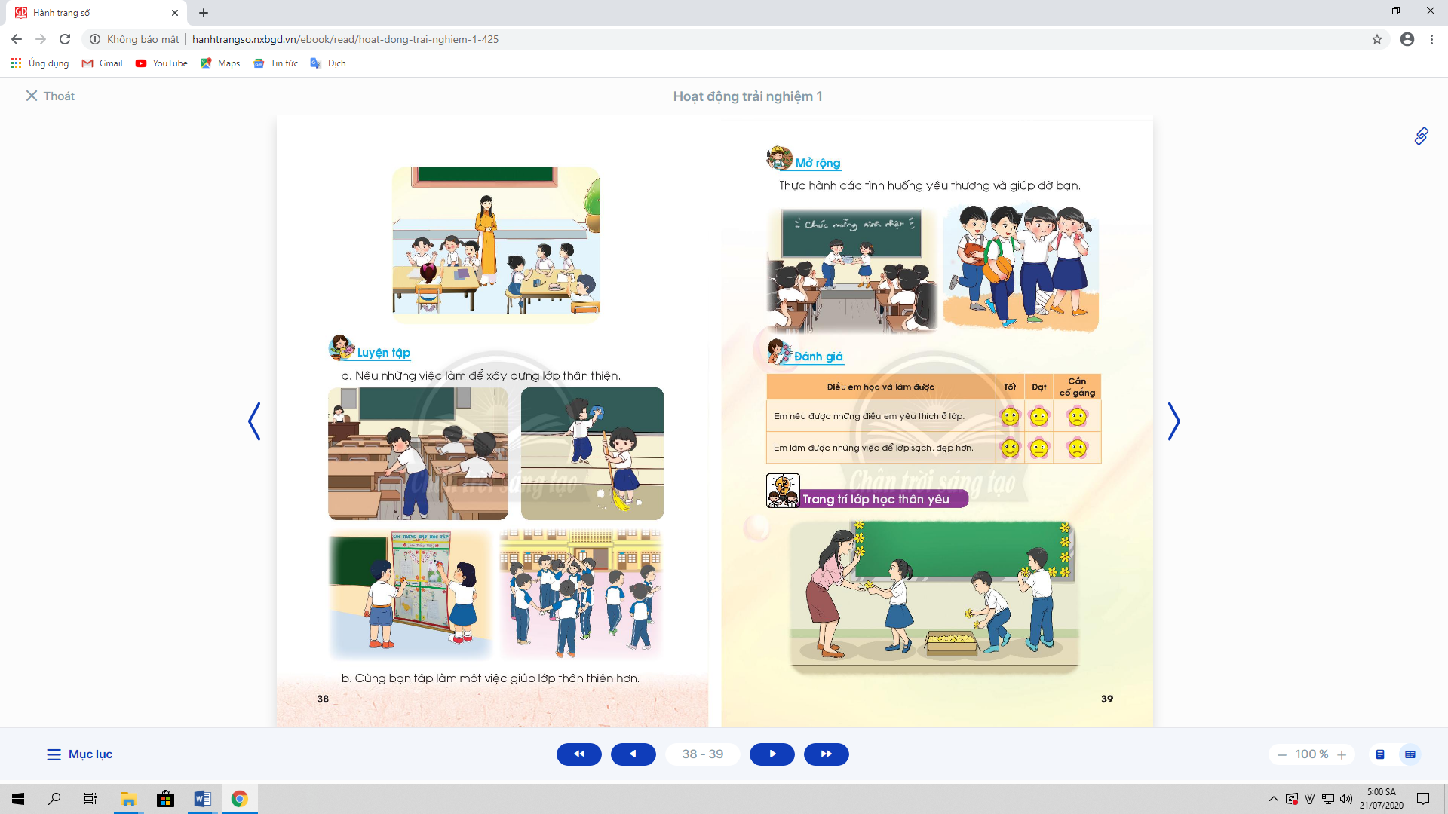  - Học sinh thảo luận, cho ý kiến.  - Học sinh tự nhìn nhận những việc đã qua, đánh giá những điểm mạnh, điểm yếu của bản thân, bạn bè, nhóm, lớp.  - Học sinh thảo luận, suy nghĩ và trả lời.  - Học sinh thảo luận, cùng đề ra hành động và cam kết.
4. Thông tin quan trọng :
* Mục tiêu:Giáo viên thông báo, nhắc nhở những điều cần thiết, giúp học sinh chuẩn bị cho tuần sau.
* Phương pháp, hình thức tổ chức: Thuyết trình.
* Cách tiến hành:
- Giáo viên thông báo nhắc nhở những việc làm cần chuẩn bị cho tuần sau: về học tập, phong trào Đội, … | - Học sinh lắng nghe, thực hiện.

5. Hoạt động kết nối :
* Mục tiêu: Giúp rèn luyện các kĩ năng, phẩm chất cần thiết cho học sinh: làm việc nhóm, hợp tác.
* Phương pháp, hình thức tổ chức: Thực hành.
* Cách tiến hành:
- Giáo viên yêu cầu học sinh chia nhóm và phân công nhiệm vụ.  - Giáo viên yêu cầu học sinh làm vệ sinh lớp học. | - Mỗi nhóm 1 công việc, thực hiện trang trí lớp học: tô màu, cắt giấy, dán, vẽ, …  - Học sinh thu dọn sạch sẽ, gọn gàng sau khi làm xong.

